**PHẦN 1. MỞ ĐẦU**

**1. Lý do chọn đề tài**

***“Toán học - khoa học nghiên cứu về quan hệ số lượng và hình dạng trong thế giới khách quan”*** *(Từ điển Tiếng Việt 1997- NXB Đà Nẵng)*. “***Toán học***” là chìa khoá của hầu hết các ngành khoa học, là môn học đầy hấp dẫn song lại khó đối với học sinh nói chung và học sinh THCS nói riêng.

***Bất đẳng thức*** có nhiều ứng dụng trong giải toán như: giải phương trình, giải bất phương trình, tìm giá trị lớn nhất nhỏ nhất, ứng dụng trong hình học…

Trong quá trình giải bài tập về ***bất đẳng thức***, năng lực tư duy của học sinh được phát triển đa dạng, mạnh mẽ vì cách giải các bài tập này không hoàn toàn có một mẫu quy tắc nhất định như ở các mảng kiến thức khác.

Nội dung về ***bất đẳng thức*** được chính thức đưa vào từ lớp 8 nhưng các ***phương pháp chứng minh bất đẳng thức*** thì không được tập trung vào một chương, mục mà nằm rải rác trong nhiều nội dung kiến thức khác.

Tuy nhiên, trong thực tế, quá trình học toán, giải toán, đặc biệt là trong các kỳ thi vào THPT, thi học sinh giỏi, thi vào trường chuyên, lớp chọn, các em học sinh lại gặp rất nhiều bài toán ***chứng minh bất đẳng thức***. Mà để giải các bài tập loại toán này học sinh phải vận dụng nhiều kiến thức tổng hợp nên các em gặp rất nhiều khó khăn trong việc đi tìm lời giải và không biết nên sử dụng phương pháp nào.

Qua một số năm giảng dạy, bồi dưỡng học sinh giỏi lớp 8 và ôn thi cho học sinh lớp 9. Đồng thời tham khảo ý kiến của các đồng nghiệp và quá trình nghiên cứu đề tài này những năm gần đây, tôi rút ra được một số kinh nghiệm trong việc dạy dạng toán này.

Những năm học trước, tôi đã nghiên cứu đề tài này và tôi nhận thấy vấn đề trên tuy khó nhưng có nhiều ứng dụng hơn nữa kết quả đạt được là khả quan. Chính vì thế, năm học này tôi tiếp tục nghiên cứu và trao đổi cùng đồng nghiệp. **Đề tài này tôi tiếp tục** **bổ sung thêm một số ví dụ và bài tập được lấy ở các kì thi tuyển sinh vào THPT, thi thử vào lớp 10 của một số trường năm học 2018 - 2019. Ngoài ra, tôi cũng xin đưa ra thêm một số ví dụ về ứng dụng của bất đẳng thức trong dạng toán tìm nghiệm nguyên rất hay gặp trong các kì thi học sinh giỏi,** thi vào 10 **mà ở các năm học trước tôi chưa đề cập tới được.**

Với các lý do trên, tôi xin trình bày đề tài “***Một số phương pháp chứng minh bất đẳng thức đại số trong chương trình toán học THCS ”***. Song đây chỉ là kinh nghiệm của cá nhân và giới hạn kiến thức trong chương trình toán ở THCS, vì vậy sẽ không tránh khỏi những sơ suất mong đồng nghiệp và bạn đọc chân thành góp ý! Tôi hy vọng đề tài này sẽ được sử dụng làm tài liệu hướng dẫn các em học sinh chứng minh các ***bất đẳng thức đại số***. Qua đó rèn khả năng tư duy nhằm tạo tiền đề tốt hơn cho việc học toán ở các lớp trên.

**2. Mục đích và nhiệm vụ nghiên cứu**

**a. Mục đích**

- Tìm hiểu sâu hơn về dạng toán ***chứng minh bất đẳng thức*** ở trường THCS.

- Bồi dưỡng và phát triển tư duy cho học sinh.

**b. Nhiệm vụ**

Hệ thống hoá ***một số phương pháp chứng minh bất đẳng thức*** và đưa ra hệ thống bài tập để luyện cho học sinh và một số sai lầm học sinh thường mắc phải.

**3. Đối tượng nghiên cứu**

Có rất nhiều dạng toán liên quan đến mảng kiến thức về ***bất đẳng thức***, nhưng do hạn chế ở chương trình THCS nên trong đề tài này tôi nghiên cứu về ***một số phương pháp chứng minh bất đẳng thức đại số trong chương trình toán lớp 8; 9.***

**4. Phương pháp nghiên cứu**

- Dùng phương pháp nghiên cứu lý thuyết là chủ yếu, nghiên cứu thông qua việc đọc, tìm hiểu sách giáo khoa, sách tham khảo và các tài liệu có liên quan.

- Dùng phương pháp quan sát qua các giờ học, thông qua khảo sát thực tế để tìm hiểu dạy và học dạng toán ***chứng minh bất đẳng thức.***

**PHẦN 2. NHỮNG BIỆN PHÁP ĐỔI MỚI ĐỂ GIẢI QUYẾT VẤN ĐỀ**

**1. Cơ sở lý luận**

Các em học sinh đã thường gặp các bài toán ***chứng minh bất đẳng thức*** ngay từ các lớp dưới. Mặc dù chưa được chính thức làm quen với khái niệm ***bất đẳng thức*** nhưng từ bậc Tiểu học, học sinh đã được làm quen với dạng bài tập về ***bất đẳng thức*** như tìm x biết a < x < b (với a, b là 2 số nào đó). Lên lớp 6, 7 các bài toán về ***bất đẳng thức*** chủ yếu được cho dưới dạng so sánh phân số. Đến lớp 8 các em được học nhiều dạng ***chứng minh bất đẳng thức*** hơn nhưng các bài toán này vẫn ở mức độ đơn giản. Lên lớp 9, các em tiếp tục được gặp các dạng toán trên nhưng mở rộng hơn và khó hơn. Đặc biệt là khi các em tham gia vào các kì thi chọn học sinh giỏi, thi vào lớp 10, thi vào lớp chọn, ... thì dạng toán chứng minh bất đẳng thức lại càng hay gặp.

Đây là loại toán khá phức tạp, vì vậy việc giúp các em nắm được ***một số phương pháp chứng minh bất đẳng thức*** là rất quan trọng.

**2. Cơ sở thực tiễn**

Khi chưa dạy cho các em các ***phương pháp chứng minh bất đẳng thức đại số,*** các em rất lúng túng khi giải dạng toán này. Thông thường, các em phải mò mẫm cách giải, cách giải còn thiếu sự suy luận logic. Chính vì vậy mà việc ***hướng dẫn các em một số phương pháp chứng minh bất đẳng thức đại số*** là rất cần thiết.

Do vậy, tôi cố gắng hệ thống lại ***một số phương pháp chứng minh bất đẳng thức đại số*** mà học sinh thường hay gặp. Ngoài ra, tôi đã rút ra được ***một số sai lầm mà các em hay mắc phải*** để khắc sâu được phương pháp chứng minh cho các em.

***Nội dung đề tài gồm 4 chương:***

**Chương I**: Một số phương pháp chứng minh bất đẳng thức đại số.

1. Phương pháp dùng định nghĩa và tính chất của bất đẳng thức.
2. Phương pháp biến đổi tương đương.
3. Phương pháp làm trội, làm giảm.
4. Phương pháp sử dụng các bất đẳng thức đã biết.
5. Phương pháp phản chứng.
6. Phương pháp quy nạp toán học.
7. Phương pháp hình học.
8. Phương pháp đổi biến số.

**Chương II**: Những sai lầm học sinh thường mắc phải khi chứng minh các bất đẳng thức đại số.

**Chương III** : Ứng dụng của bất đẳng thức

**Chương IV:** Một số đề thi và bài tập tổng hợp.

**CHƯƠNG I: MỘT SỐ PHƯƠNG PHÁP CHỨNG MINH   
BẤT ĐẲNG THỨC ĐẠI SỐ**

**I. Phương pháp dùng định nghĩa và tính chất của bất đẳng thức**

**1. Nội dung**

- Để chứng minh a  b ta xét hiệu a - b và chứng tỏ rằng a - b  0.

- Để chứng minh a  b ta xét hiệu a - b và chứng tỏ rằng a - b  0.

**2. Ví dụ**

***Ví dụ 1:*** Chứng minh rằng 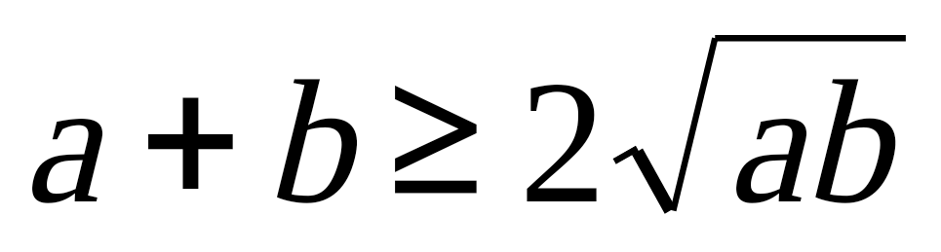, với a  0, b  0. (BĐT Côsi)

*Giải:*

Do a  0, b  0 nên 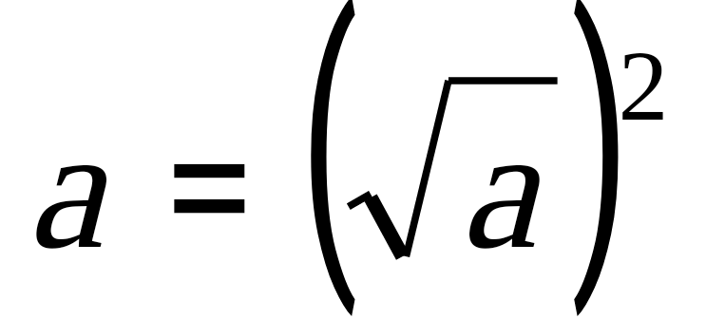, 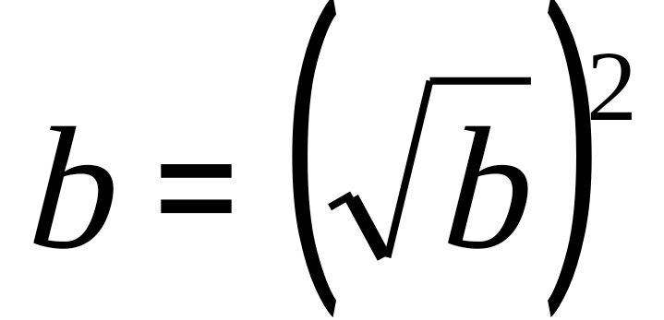, 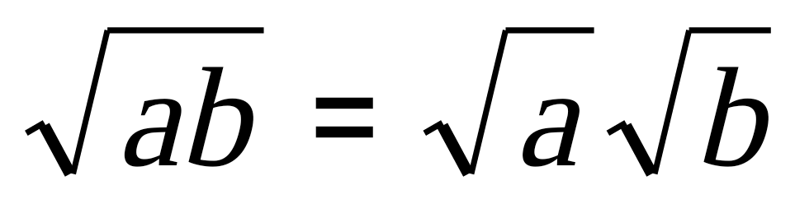

Xét 

hay 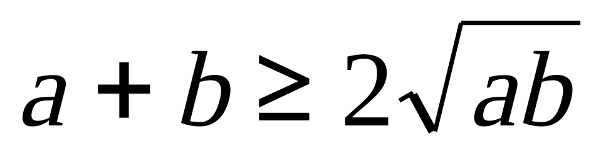(đpcm)

Đẳng thức (dấu “=”) xảy ra khi và chỉ khi a = b.

***Ví dụ 2:*** Chứng minh rằng a3 + b3 + c3  3abc, với a  0, b  0, c  0. (BĐT Cô si)

*Giải:*

Xét a3 + b3 + c3 - 3abc = a3 + 3a2b + 3ab2 + b3 + c3 - 3a2b - 3ab2 - 3abc

= (a + b)3 + c3 - 3ab(a + b + c)

= (a + b + c)[(a + b)2 - (a + b)c + c2 - 3ab]

= (a + b + c)[(a - b)2 + (b - c)2 + (c - a)2] 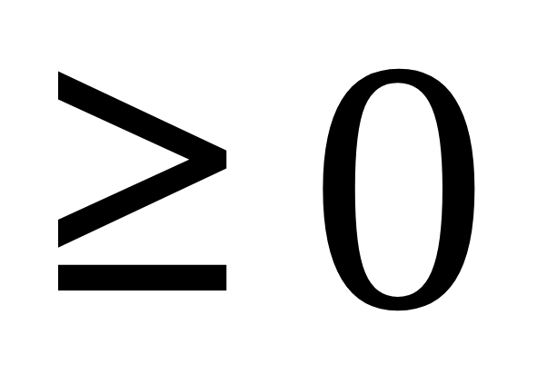

(vì a  0, b  0, c  0)

Chứng tỏ a3 + b3 + c3  3abc

**II. Phương pháp biến đổi tương đương**

**1. Nội dung**

Dùng các phép biến đổi tương đương, biến đổi bất đẳng thức đã cho về thành một bất đẳng thức mới tương đương với bất đẳng thức ban đầu và bất đẳng thức mới đó chứng minh được dễ dàng hơn.

**2. Ví dụ**

***Ví dụ 1:*** Chứng minh bất đẳng thức:

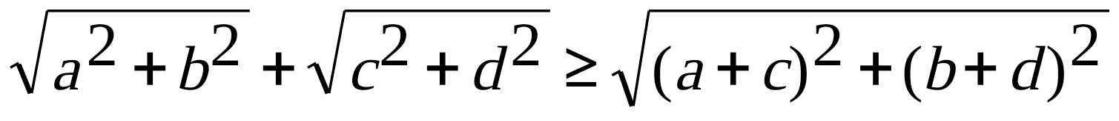

*Giải:*



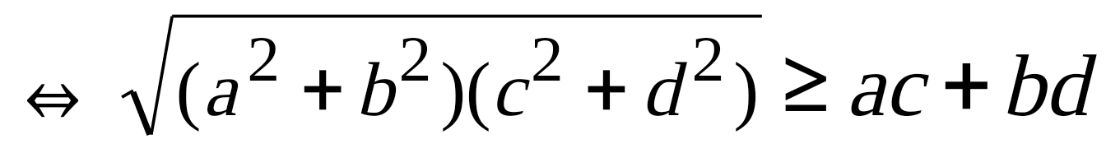 (2)

Nếu ac + bd < 0 thì (2) được chứng minh.

Nếu ac + bd ≥ 0 thì (2) tương đương với:

(a2 + b2)(c2 + d2) ≥ a2c2 + b2d2 + 2abcd

⇔ a2c2 + a2d2 + b2c2 + b2d2 ≥ a2c2 + b2d2 + 2abcd

⇔ (ad - bc)2 ≥ 0 (3)

Bất đẳng thức (3) đúng. Vậy bất đẳng thức (1) được chứng minh.

***Ví dụ 2:*** Chứng minh rằng, nếu x ≥ y > 1 thì 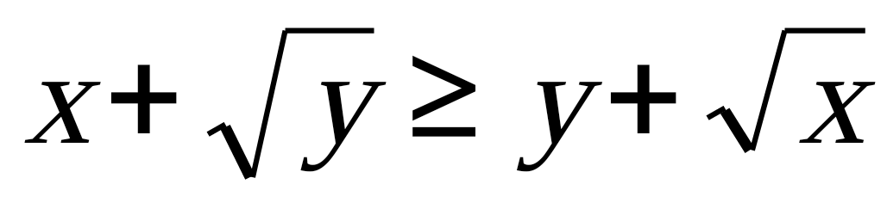 (1)

*Giải:*

Bất đẳng thức cần chứng minh tương đương với:

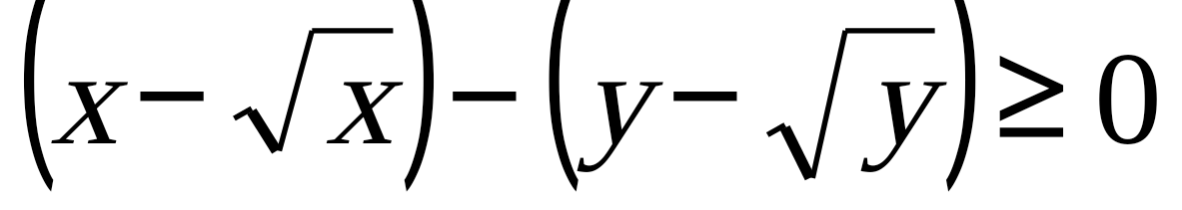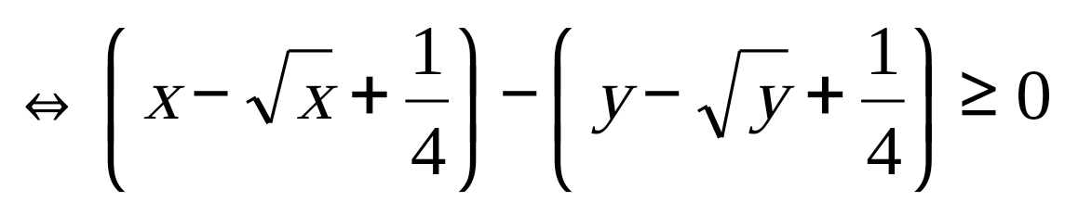

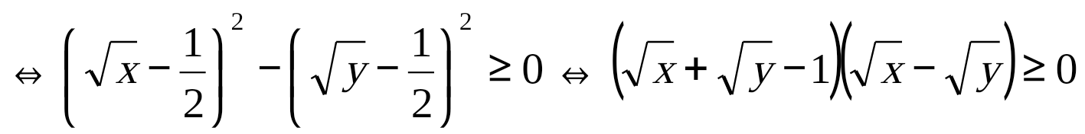 (2)

Theo giả thiết x ≥ y>1 ⇒ 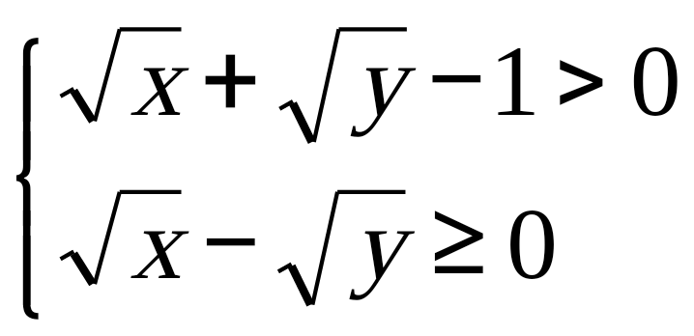

Do đó (2) luôn đúng. Vậy bất đẳng thức (1) đúng (đpcm)

**III. Phương pháp làm trội, làm giảm**

**1. Nội dung**

Dùng các phép biến đổi đưa một vế của bất đẳng thức cần chứng minh về dạng để tính tổng hữu hạn hoặc tích hữu hạn.

+ Phương pháp chung để tính tổng hữu hạn Sn = u1 + u2 + … + un là biểu diễn số hạng tổng quát uk về hiệu của hai số hạng liên tiếp nhau:

uk  = ak - ak-1

Khi đó:

Sn  = (a1 - a2) + (a2 - a3) + … + (an - an-1) = a1 - an-1

+ Phương pháp chung để tính tích hữu hạn Pn = u1.u2...un là biểu diễn số hạng tổng quát uk về thương của hai số hạng liên tiếp mhau:

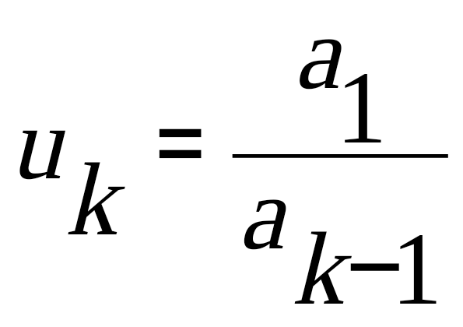Khi đó:

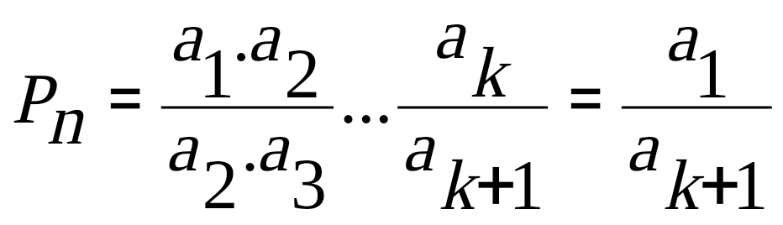

**2. Ví dụ**

***Ví dụ 1***: Chứng minh bất đẳng thức: 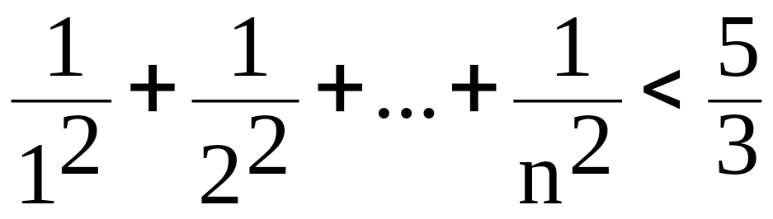 với mọi số tự nhiên n > 0.

*Giải:*

Với mọi k > 0 ta có:

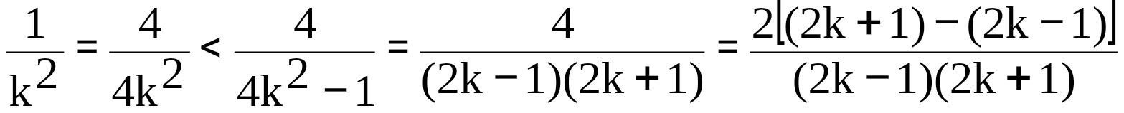

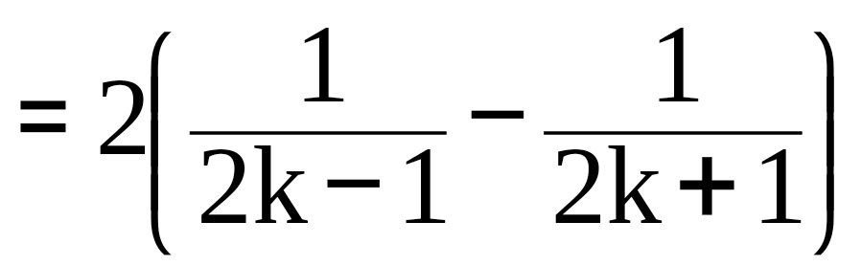

 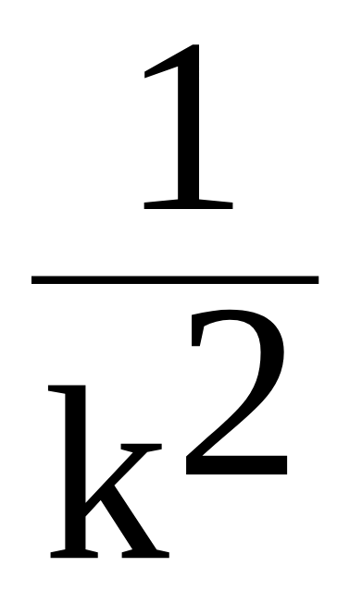  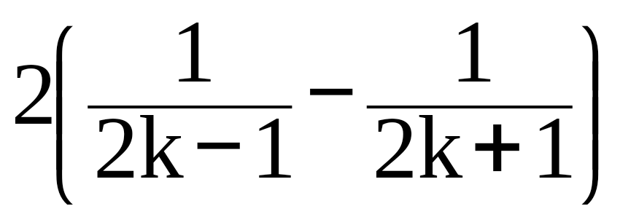

Lần lượt thay k = 2, 3, …, n rồi cộng lại ta được:

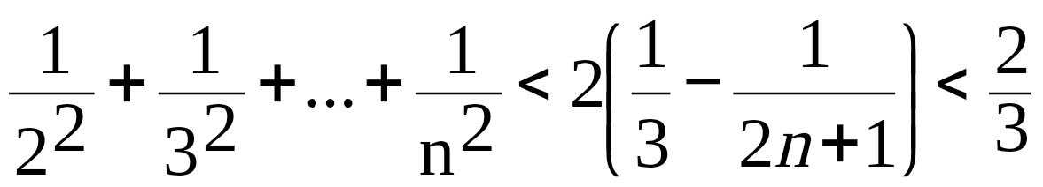

 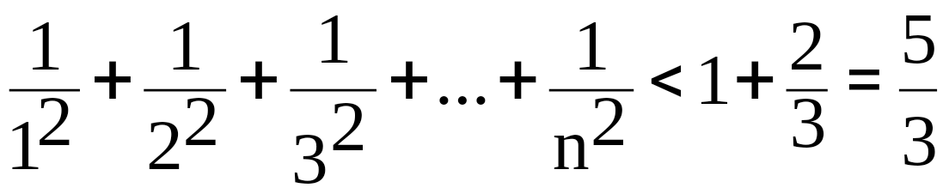

đpcm

***Ví dụ 2***: Chứng minh bất đẳng thức: 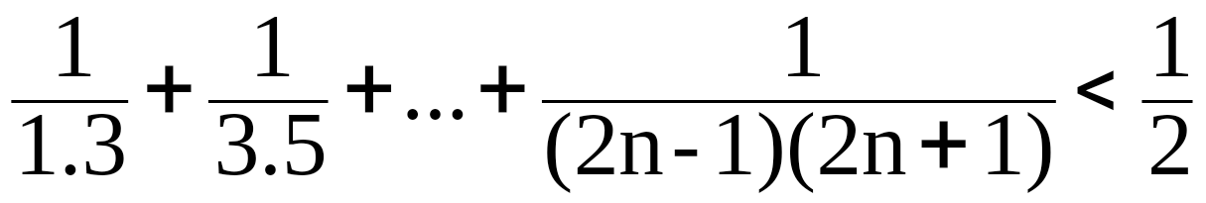 với mọi số tự nhiên n > 0.

*Giải:*

Với mọi số tự nhiên k > 0, ta có:

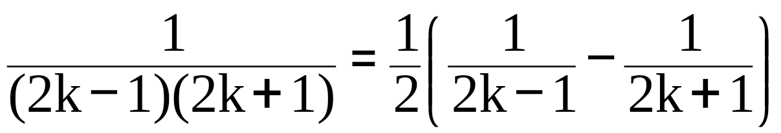



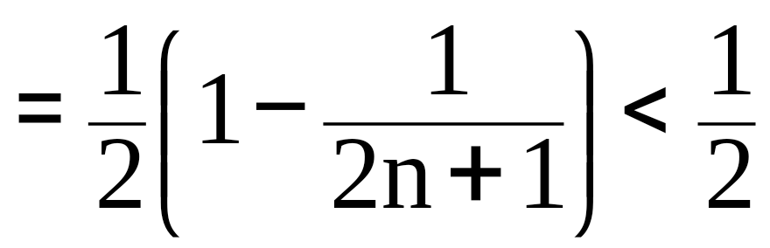 (đpcm)

**IV. Phương pháp sử dụng các bất đẳng thức đã biết**

**1. Nội dung**

Sử dụng một số bất đẳng thức như bất đẳng Côsi, Bunhiacôpxki, …

+ Tổng của hai số nghịch đảo nhau

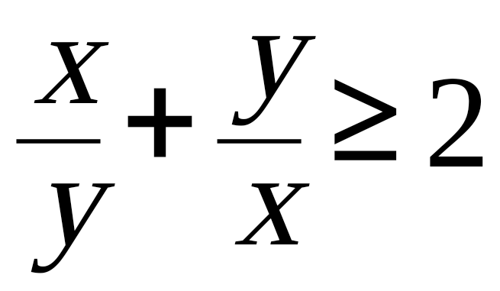 với xy > 0. Đẳng thức xảy ra khi và chỉ khi x = y

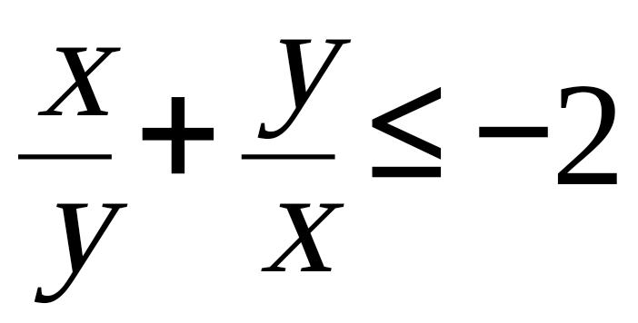 với x y < 0. Đẳng thức xảy ra khi và chỉ khi x = y

+ Bất dẳng thhức Côsi

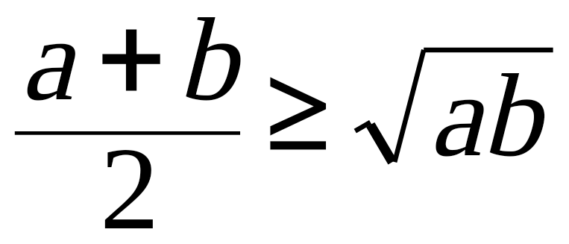 với a, b ≥ 0. Đẳng thức xảy ra khi và chỉ khi a = b

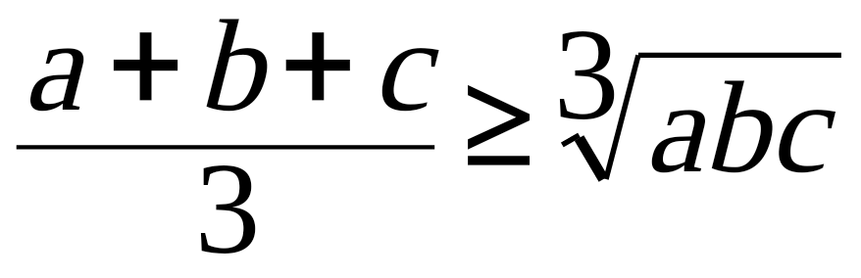 với a, b, c ≥ 0. Đẳng thức xảy ra khi và chỉ khi a=b=c.

+ Bất đẳng thức Bunhiacôpxki

(ax + by)2 ≤ (a2 + b2)(x2 + y2)

(ax + by + cz)2 ≤ (a2 + b2 + c2)(x2 + y2 + z2)

Tổng quát:

(a1b1 + a2b2 + … + anbn) ≤ (a12 + a22 + … +an2)(b12 +b22 +… + bn2)

Đẳng thức xảy ra khi ai=kbi với k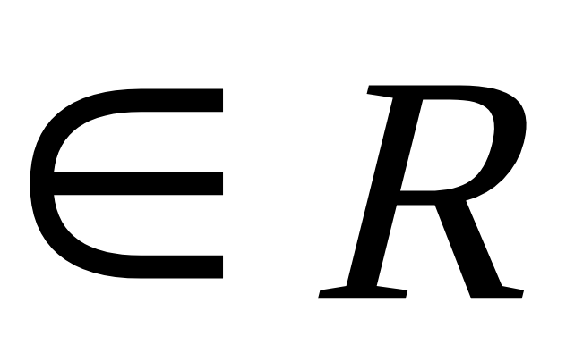, i =1, 2, …, n

**2. Ví dụ**

***Ví dụ 1:*** Chứng minh rằng: (a + b)(a + c)(b + c) ≥ 8abc, với a, b, c là các số không âm.

*Giải:*

Áp dụng bất đẳng thức Côsi lần lượt cho các cặp số không âm a và b; a và c; b và c ta được:

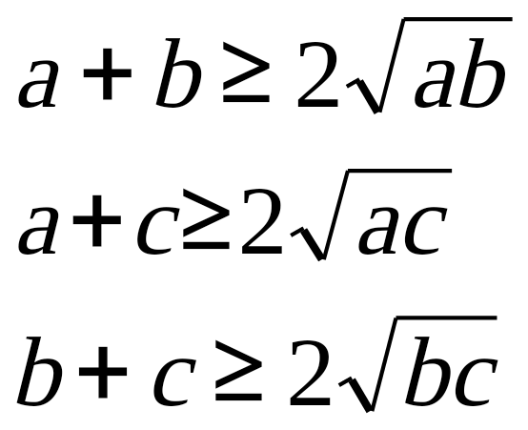

Vậy ta có: (a + b)(a + c)(b + c) ≥ 8abc (đpcm)

Dấu đẳng thức xảy ra khi và chỉ khi: a = b = c.

***Ví dụ 2:*** Cho m2 + n2 = 1 và a2 + b2 = 1. Chứng minh rằng:

│am + bn│≤ 1 (1)

*Giải:*

Theo đầu bài, m2 + n2 = 1 và a2 + b2 = 1 ta áp dụng bất đẳng thức Bunhiacôpxki cho 2 cặp số (a, m) và (b, n) ta có:

(am + bn)2 ≤ (a2 + b2)(m2 + n2) = 1

⇔ │am + bn│≤ 1 (đpcm)

Dấu đẳng thức xảy ra khi và chỉ khi:

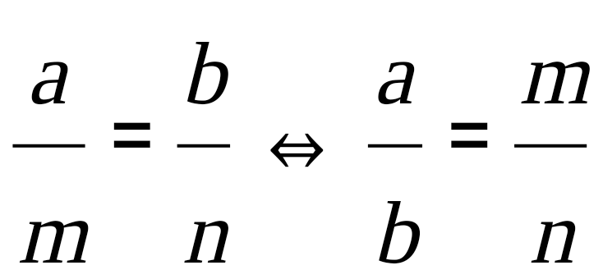

***Ví dụ 3:*** Cho a, b, c là 3 số dương. Chứng minh: 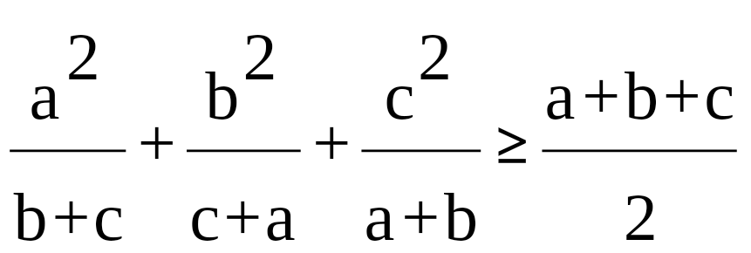

*Giải:*

Áp dụng bất đẳng thức Côsi cho 2 số dương 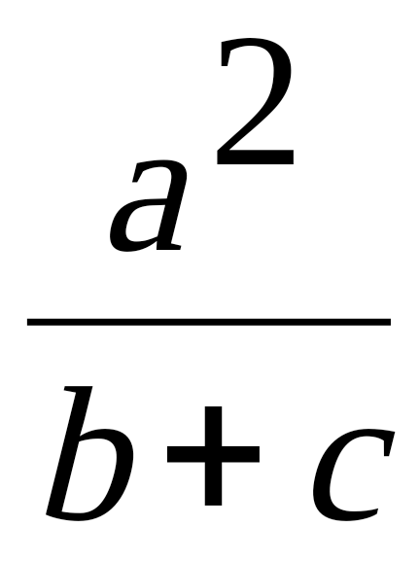 ; 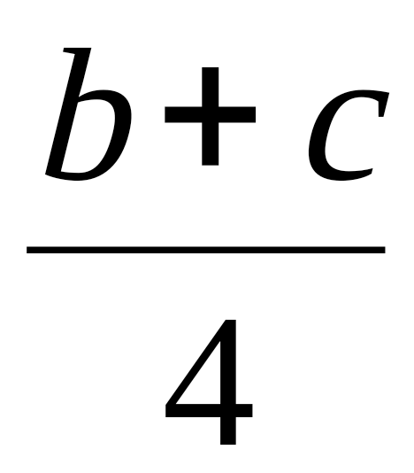

Ta có:

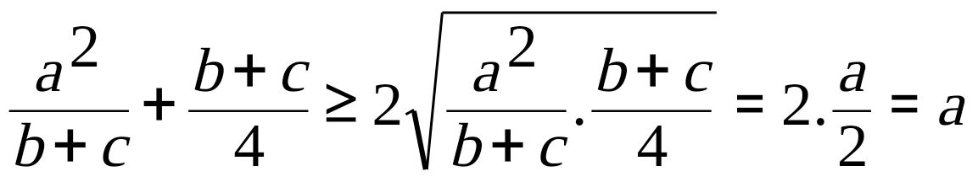

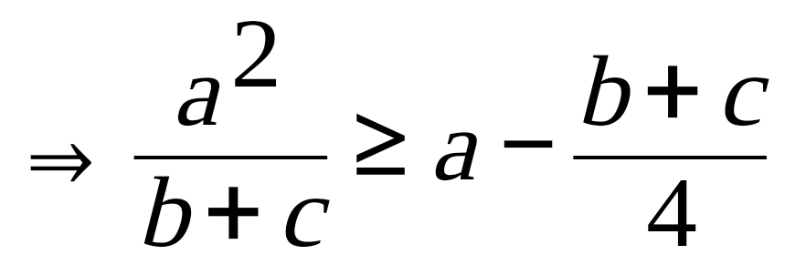

Tương tự: 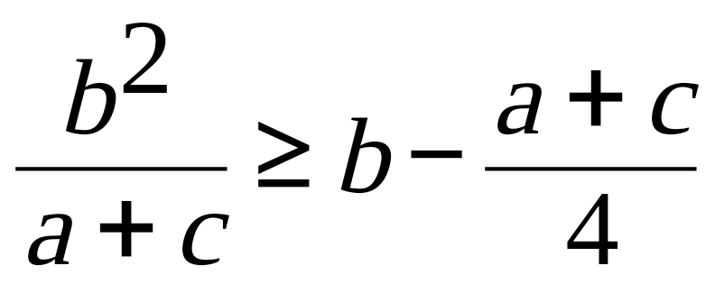

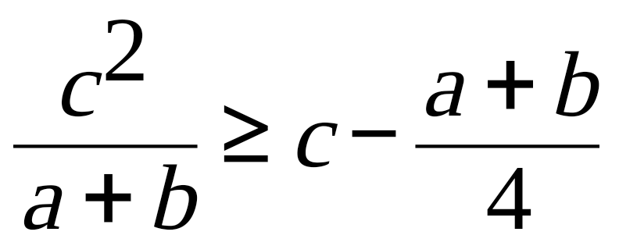

Cộng từng vế của 3 bất đẳng thức:

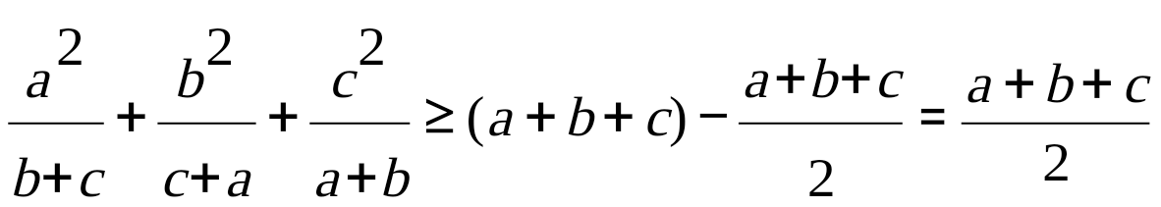

**V. Phương pháp phản chứng**

**1. Nội dung**

Giả sử chứng minh bất đẳng thức nào đó, ta hãy giả sử bất đẳng thức đó không đúng và kết hợp với giả thiết ta suy ra điều vô lý. Khi ấy ta khẳng định bất đẳng thức cần chứng minh là đúng.

**2. Ví dụ**

***Ví dụ 1:*** Cho a3 + b3 = 2. Chứng minh rằng: a + b ≤ 2.

*Giải:*

Giả sử a + b > 2 ⇒ (a + b)3 > 8

⇒ 2 + 3ab(a + b) > 8 (vì a3 + b3 = 2)

⇒ ab( a + b) > 2

⇒ ab(a + b) > a3 + b3 (vì a3 + b3 = 2)

Chia 2 vế cho số dương a + b ta có:

ab > a2 - ab + b2

⇒ 0 > (a - b)2 (Vô lý)

Vậy a + b ≤ 2

***Ví dụ 2:*** Cho x, y, z > 0 thoả mãn điều kiện xyz = 1. Chứng minh nếu: 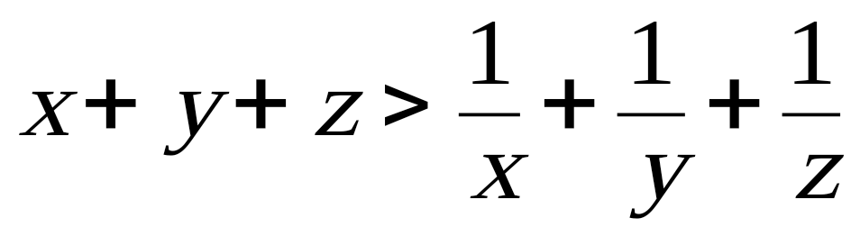 thì một và chỉ một trong ba số này lớn hơn 1.

*Giải:*

Để so sánh các số x, y, z với 1 ta xét tích:

(x - 1)(y - 1)(z -1) = xyz - xy - yz - zx + x + y+ z - 1

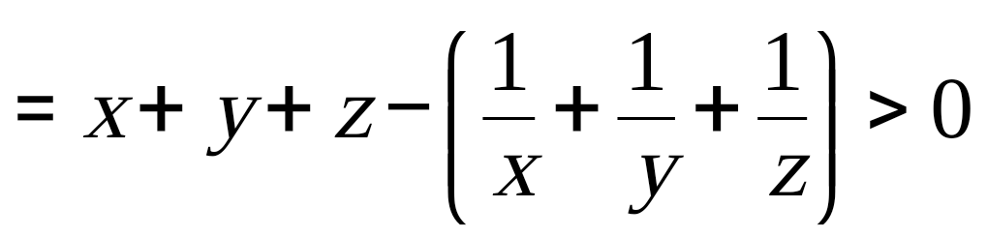 (*suy ra từ giả thiết*)

Trong 3 số: x - 1; y - 1; z - 1 có một và chỉ một số dương.

Thật vậy: Nếu cả 3 số đều dương thì x, y, z > 1 do đó xyz >1 (*trái giả thiết).*

Còn nếu 2 trong 3 số này dương thì tích (x - 1)(y - 1)(z - 1) < 0 (*vô lý*).

Vậy có 1 và chỉ 1 trong 3 số x, y, z lớn hơn 1.

***Ví dụ 3:*** Cho 0 < a, b, c < 2. Chứng minh có ít nhất 1 trong các bất đẳng thức sau đây là sai:

a(2 - b) > 1; b(2 - c) > 1; c(2 - a) > 1 (1)

*Giải:*

Giả sử 3 bất đẳng thức đều đúng, khi đó nhân vế với vế của chúng lại với nhau ta được:

a(2 - b)b(2 - c)c(2 - a) >1

Ta lại có:

a(2 - a) = 2a - a2 = 1 - (a2 - 2a + 1) = 1 - (a - 1)2 ≤ 1

Tương tự: b(2 - b) ≤ 1

c(2 - c) ≤ 1

Do 0 < a, b, c < 2 nên: a(2 - a) > 0

b(2 - b) > 0

c(2 - c) > 0

⇒ Ta có: a(2 - b)b(2 - c)c(2 - a) ≤ 1 mâu thuẫn với (1)

Vậy có ít nhất 1 trong các bất đẳng thức đã cho là sai.

**VI. Phương pháp quy nạp toán học**

**1. Nội dung**

Để chứng minh mệnh đề T(n) với n là số tự nhiên và n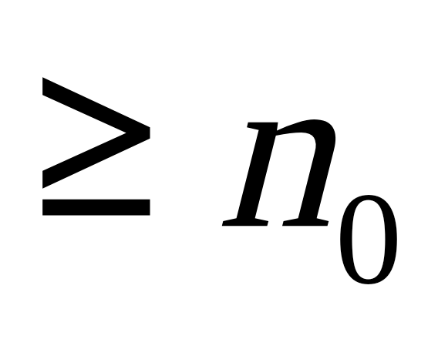 ta thực hiện các bước sau:

+ Chứng minh mệnh đề T(n0) đúng (kiểm tra mệnh đề đúng với n = n0).

+ Giả sử mệnh đề T(k) đúng với k(giả thiết qui nạp).

+ Ta cần chứng minh mệnh đề T(k+1) cũng đúng.

Khi đó mệnh đề T(n) đúng với mọi n.

**2. Ví dụ**

***Ví dụ 1:*** Chứng minh: 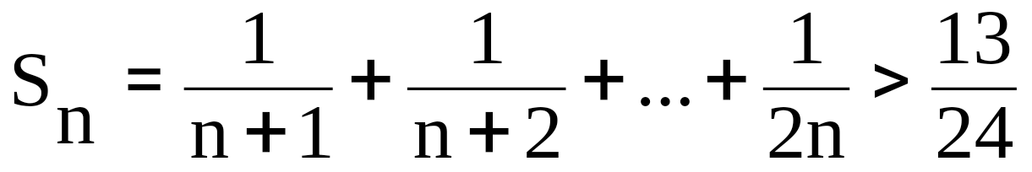. Với n≥ 2, 

*Giải:*

+ Với n = 2 ta có: 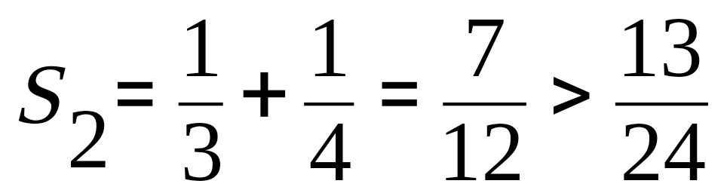 luôn đúng.

+ Giả sử bất đẳng thức đúng với n = k ≥ 2, nghĩa là:

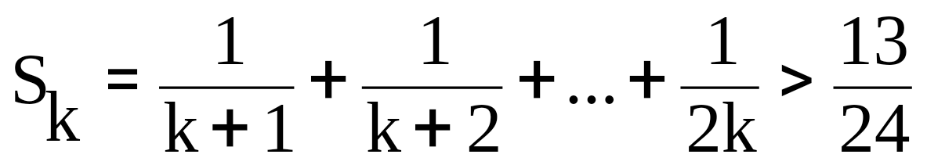

+ Ta cần chứng minh bất đẳng thức đúng với n = k + 1, nghĩa là:

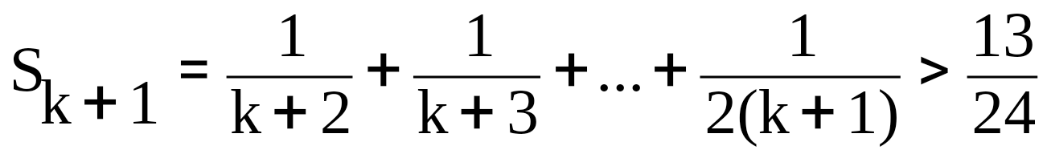

Thật vậy, xét: 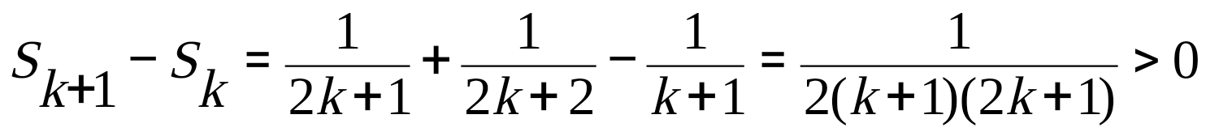

⇒ Sk+1 > Sk

Mà 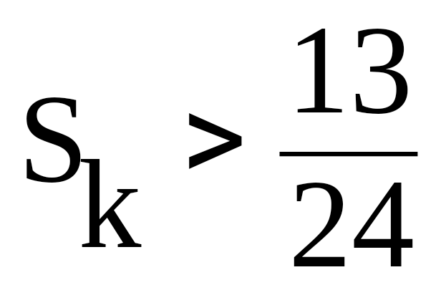

⇒ 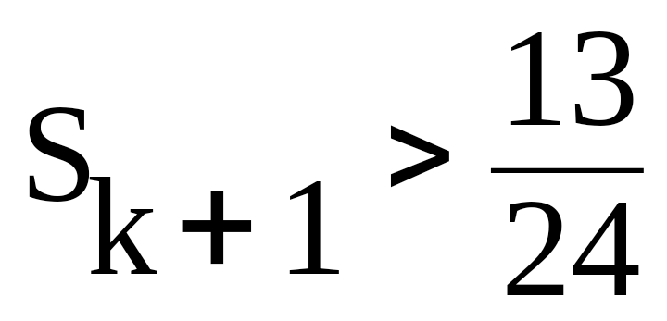 Vậy ta có điều phải chứng minh.

***Ví dụ 2:***  Cho n số thực a1, a2, ..., an trong đó mọi ai cùng dấu và lớn hơn -1. Chứng minh rằng: (1 + a1)(1 + a2)...(1+an) ≥ 1 + a1 + a2 + ... + an (BĐT Becnuli).

*Giải:*

+ Với n = 1, ta có 1 + a1 ≥ 1 + a1 luôn đúng. (1)

+ Giả sử bất đẳng thức đúng với n = k ≥ 1, nghĩa là ta có:

(1 + a1)(1 + a2)...(1+ak) ≥ 1 + a1 + a2 + ... + ak (2)

+ Ta sẽ chứng minh bất đẳng thức đúng với n = k + 1, nghĩa là:

(1 + a1)(1 + a2)...(1+ak+1) ≥ 1 + a1 + a2 + ... + ak+1.

Thật vậy, theo giả thiết ta có 1 + ak+1 ≥ 0

Nhân 2 vế của (2) với + ak+1 ≥ 0, ta có:

(1 + a1)(1 + a2)...(1 + ak)(1 + ak+1) ≥ (1 + a1 + a2 + ... + ak) (1 + ak+1)

= 1 + a1 + a2 + ... + ak + ak+1 + a1ak+1 + a2ak+1 + ... + akak+1 ≥ 1 + a1 + a2 + ... + ak + ak+1 ( vì a1ak+1 + a2ak+1 + ... + akak+1 > 0).

Chứng tỏ (1 + a1)(1 + a2)...(1+ak+1) ≥ 1 + a1 + a2 + ... + ak+1. (3)

Từ (1), (2) và (3) suy ra điều phải chứng minh.

***Ví dụ 3:***  Chứng minh rằng với mọi số nguyên dương n  3 thì

2n > 2n + 1 (*)

**Giải :**

+ Với n = 3 , ta có : 2n = 23 = 8 ; 2n + 1 = 2.3 + 1 = 7 ; 8 > 7 . Vậy đẳng thức (*) đúng với n = 3 .

+ Giả sử (*) đúng với n = k (k 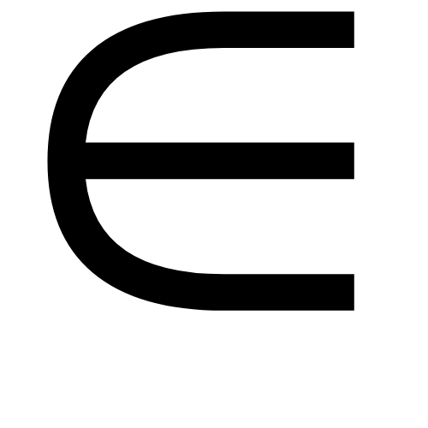 N ; k  3) , tức là : 2k > 2k + 1

ta phải chứng minh : 2k+1 > 2(k + 1) + 1

hay : 2k+1 > 2k + 3 (**)

+ Thật vậy : 2k+1 = 2.2k , mà 2k  > 2k + 1 ( theo giả thiết quy nạp )

do đó : 2k +1 > 2(2k + 1) = (2k + 3) +(2k - 1) > 2k + 3 ( Vì : 2k - 1 > 0)

Vậy (**) đúng với mọi k  3 .

+ Kết luận : 2n > 2n + 1 với mọi số nguyên dương n  3 .

**VII. Phương pháp hình học**

**1. Nội dung**

+ Dạng 1: Sử dụng bất đẳng thức trong tam giác:

Với 3 điểm A, B, C bất kỳ ta có: AB + BC ≥ AC

Dấu “=” xảy ra khi và chỉ khi B nằm giữa A và C

+ Dạng 2: Sử dụng công thức tính diện tích (chủ yếu là công thức tính diện tích tam giác): 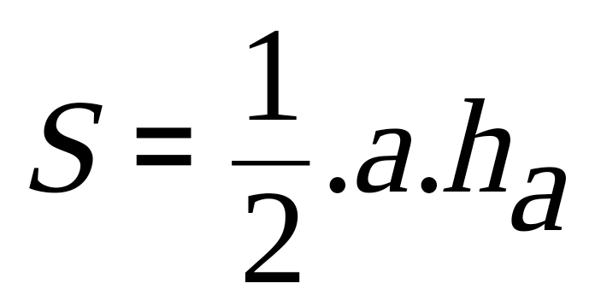

+ Ngoài ra còn có thể sử dụng một số kiến thức khác nữa về hình học.

**2. Ví dụ**

***Ví dụ 1*:** Cho a, b là 2 số dương. Chứng minh rằng 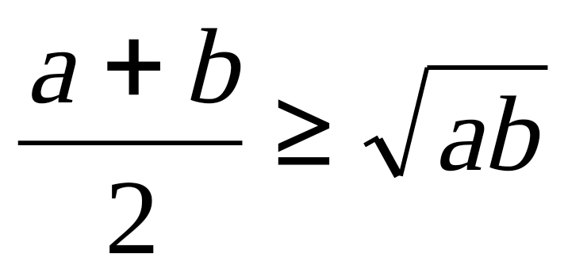 (BĐT Côsi)

*Giải:* Xét nửa đường tròn đường kính AB = a + b.

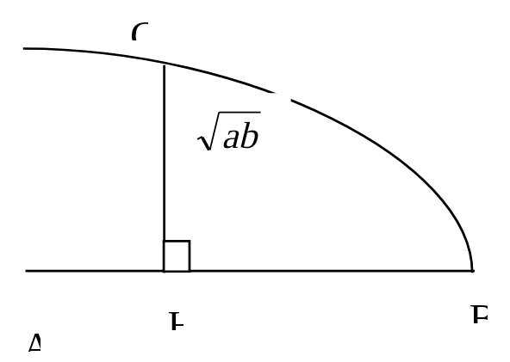

Trên AB lấy điểm H sao cho AH = a, HB = b. Từ H kẻ đường vuông góc với AB, cắt nửa đường tròn tại C. Khi đó ta có:

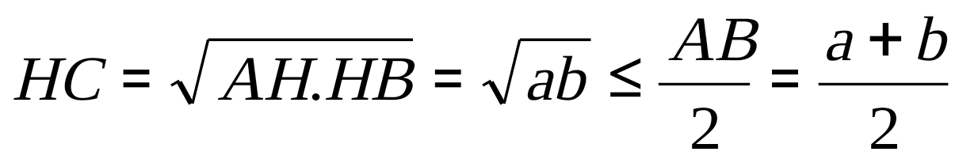 hay 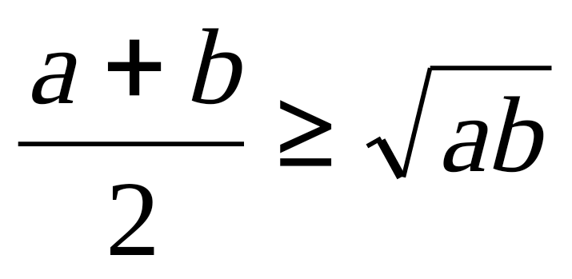

***Ví dụ 2:*** Chứng minh bất đẳng thức sau, với a, b, c, d là các số dương:



*Giải:*

Xét tứ giác ABCD có AC ⊥ BD, gọi O là giao điểm 2 đường chéo AC và BD. Đặt: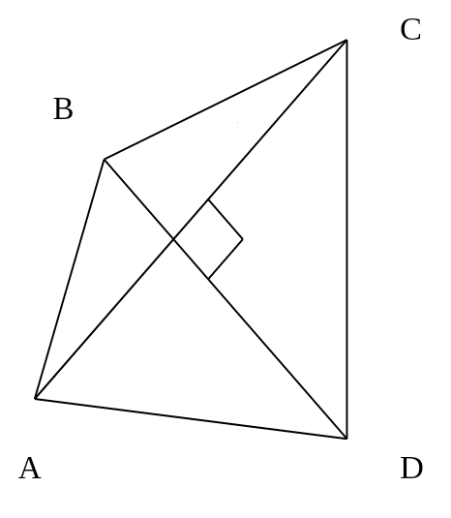

OA = a > 0 ; OB = b > 0

OC = c > 0 ; OD = d > 0

Theo định lí Pitago ta có:

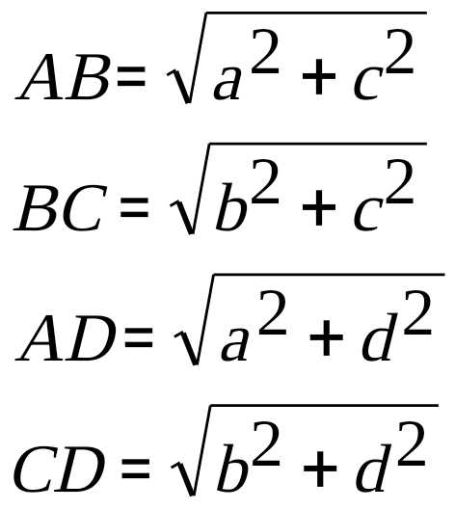

AC = a + b

BD = c + d

Khi đó ta có:

AB.CD ≥ 2.SABC

AD.CD ≥ 2.SADC

Suy ra: AB.BC + AD.CD ≥ 2.SABCD  = AC.BD

Vậy: 

***Ví dụ 3:*** Chứng minh rằng 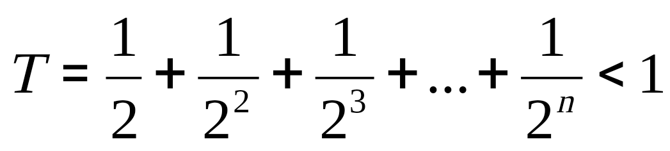, với n là số tự nhiên lớn hơn 1.

*Giải:*

Xét hình vuông ABCD có cạnh là 1 đơn vị độ dài, khi đó diện tích SABCD= 1 (đơn vị diện tích).

Chia hình vuông ABCD làm hai phần có diện tích bằng nhau và gọi diện tích mỗi phần là S1 thì S1=S= (Xem hình minh hoạ).

Chia phần S1 làm hai phần có diện tích bằng nhau và gọi mỗi phần là S2 thì S2=S1=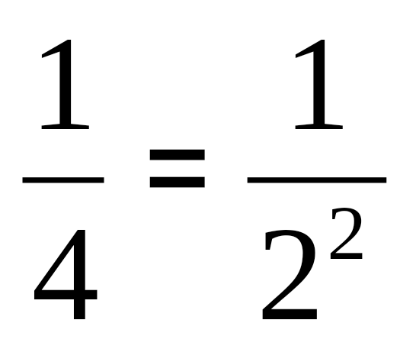

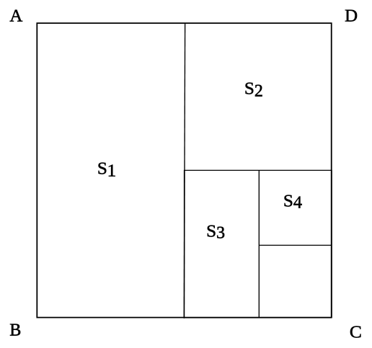

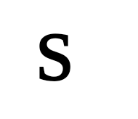

Tương tự, S3=S2=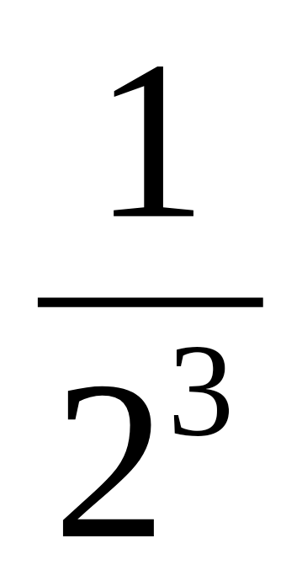, …, Sn=Sn-1=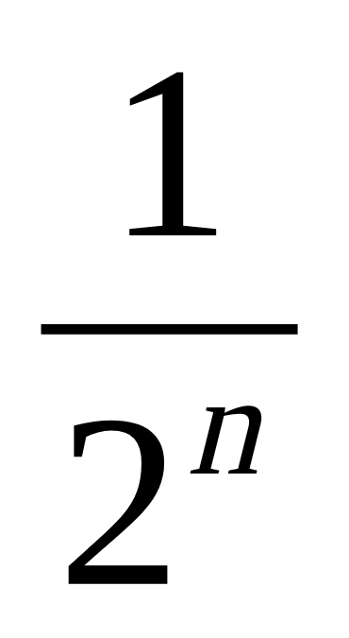

Khi đó ta có: T = S1 + S2 + … +Sn = S – Sn = 1 -  < 1.

**VIII. Phương pháp đổi biến số**

**1. Nội dung:** Thực hiện phương pháp đổi biến số nhằm đưa bài toán đã cho về dạng đơn giản hơn , gọn hơn , dạng những bài toán đã biết cách giải ...

**2. Ví dụ :**

***Ví dụ 1:***Chứng minh rằng : Nếu a , b , c > 0 thì :

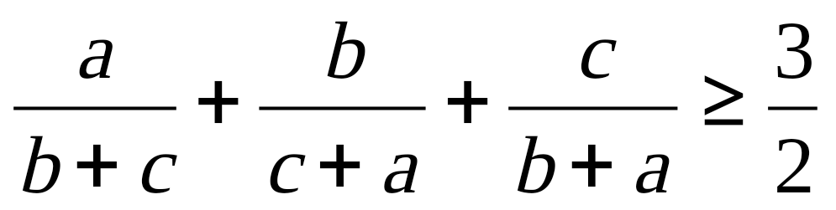

Giải:

Đặt : b +c = x , c + a = y , a + b = z

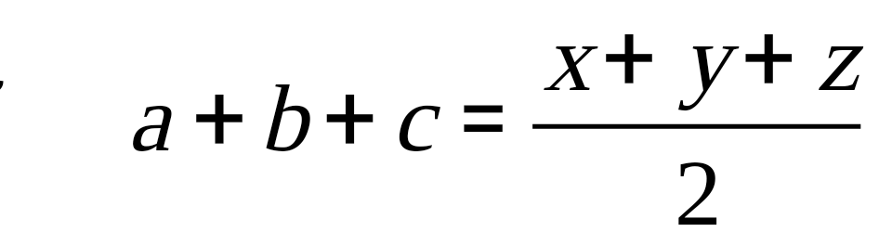

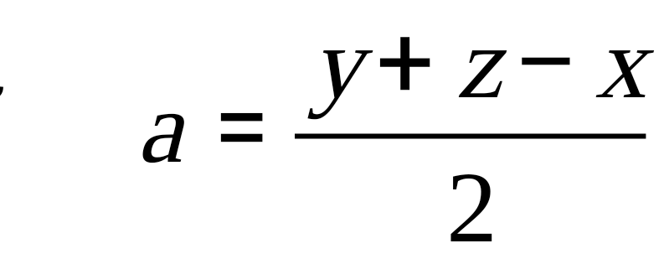 , 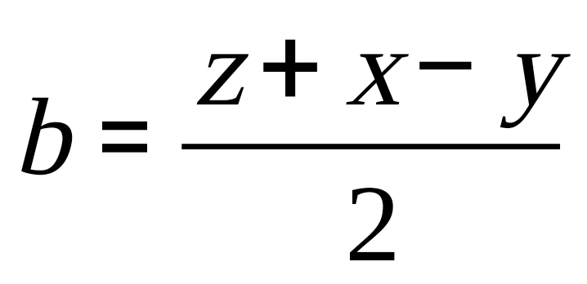 , 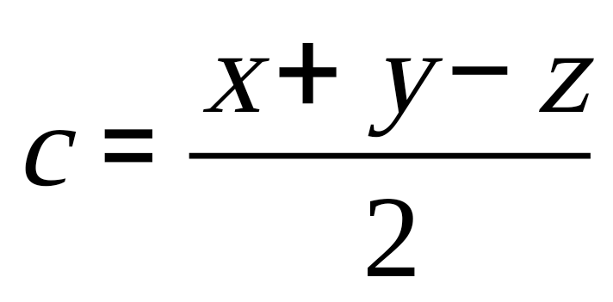

Khi đó :

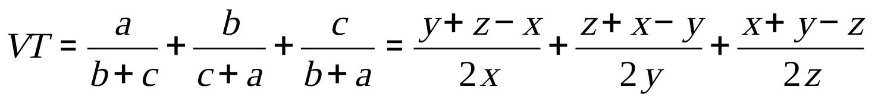 

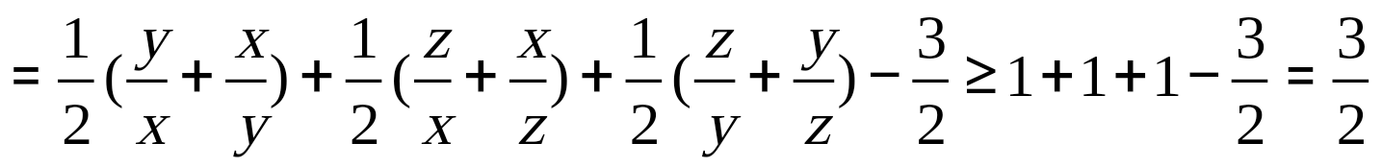

***Ví dụ 2 :*** Chứng minh rằng ; với mọi số thực x, y ta có bất đẳng thức :

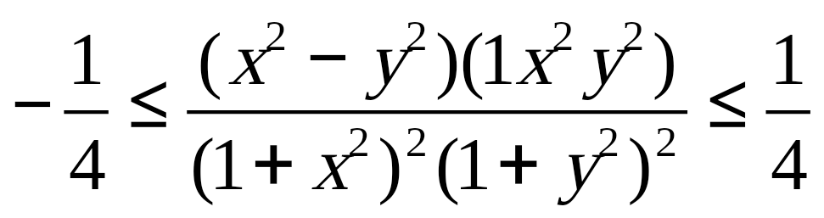

Giải:

Đặt : 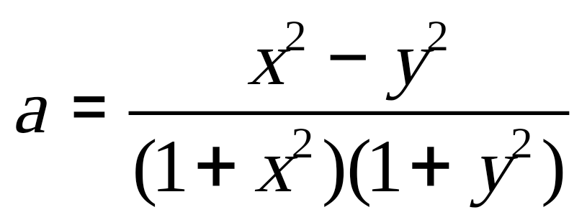 và 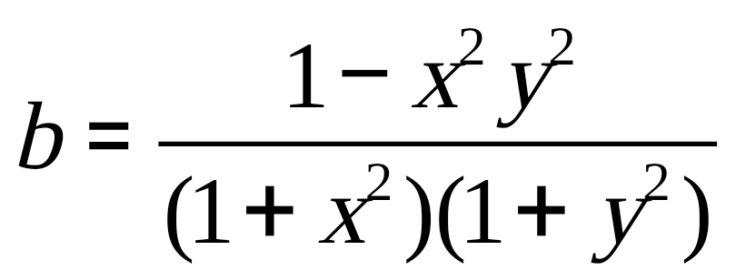

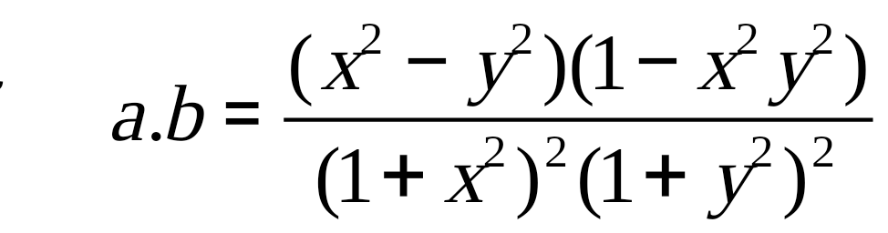

Ta có dễ thấy với mọi a, b thì : 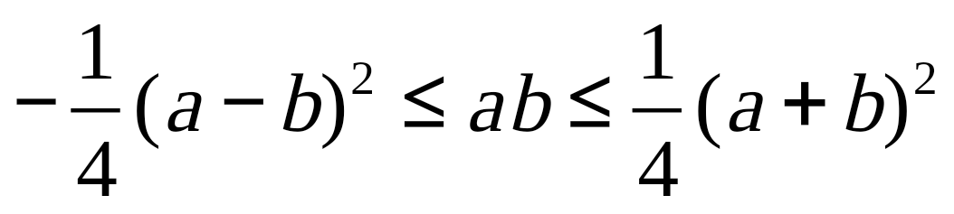

Mà : 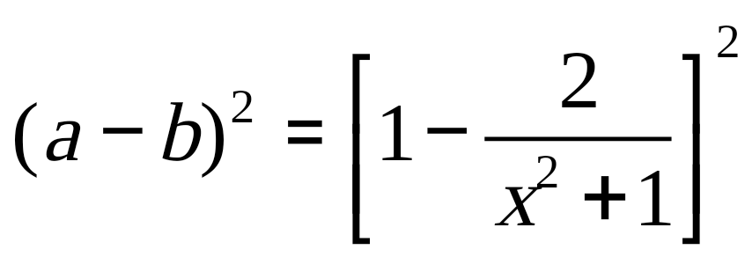

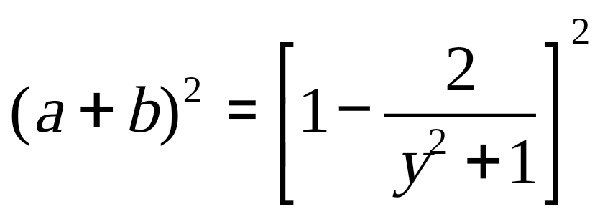

Suy ra : 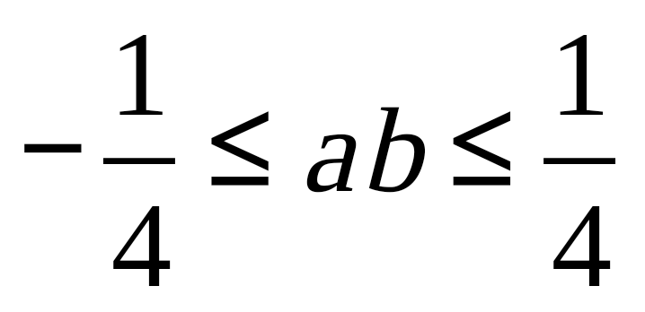.

***Ví dụ 3*** : Cho a, b, c > 0 ; a + b + c  1 . Chứng minh rằng :

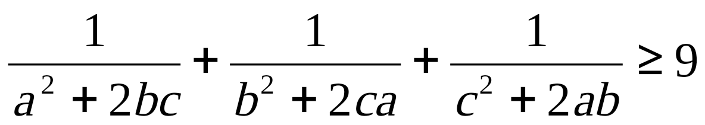

Giải :

Đặt : a2 + 2bc = x ; b2 + 2ca = y ; c2 + 2ab = z

Khi đó : x + y + z = a2 + 2bc + b2 + 2ca + c2 + 2ab

= (a + b + c)2  1

Bài toán trở thành : Cho x, y, z > 0 , x + y + z  1 .

Chứng minh rằng :

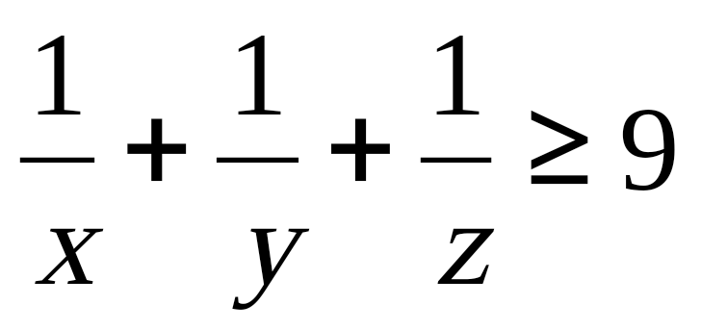

Ta chứng minh được : 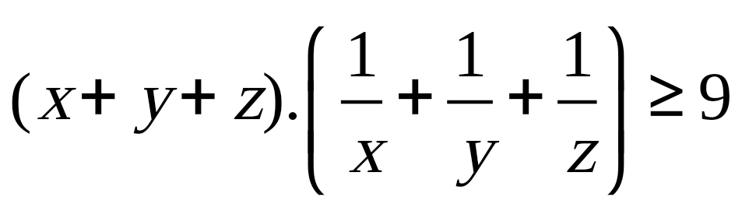

Theo bất đẳng thức Côsi

Mà : x + y + z  1 nên suy ra



**CHƯƠNG II. NHỮNG SAI LẦM HỌC SINH THƯỜNG MẮC PHẢI**

**KHI CHỨNG MINH CÁC BẤT ĐẲNG THỨC ĐẠI SỐ**

1. Khi sử dụng tích chất của bất dẳng thức cần tránh những sai lầm sau:

+ Trừ từng vế hai bất đẳng thức cùng chiều.

a > b 

c > d ⇒ a - c > b - d

+ Khử mẫu mà chưa biết dấu của chúng.

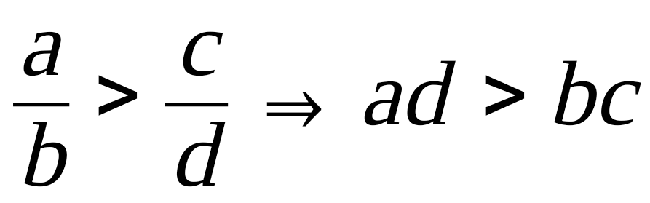

+ Bình phương hai vế của bất đẳng thức mà chưa biết hai vế không âm.

a > b ⇒ a2 > b2

+ Lấy nghịch đảo hai vế và đổi chiều bất đẳng thức mà chưa biết hai vế cùng dấu.

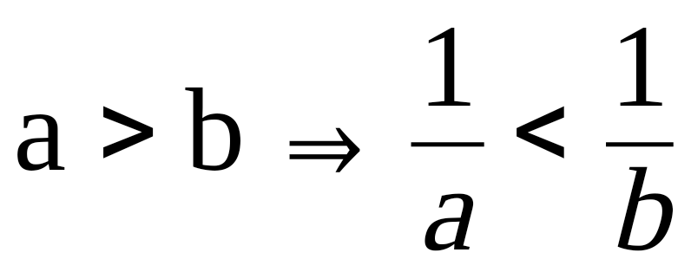. Chẳng hạn ta có 4 > - 5 nhưng không thể suy ra 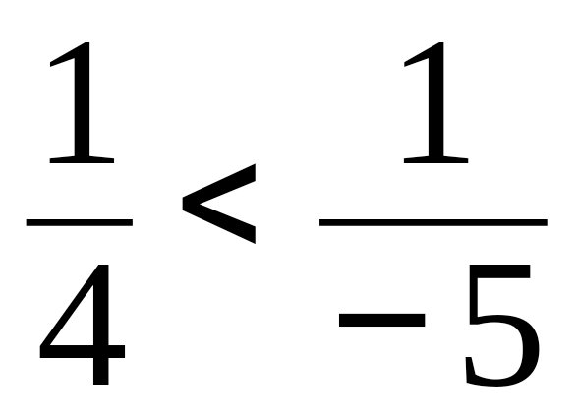 (Điều này vô lý)

***Ví dụ:*** Chứng minh rằng, nếu x ≥ y > 1 thì  (1)

***Lời giải sau là sai:***

Với x ≥ y > 1 ta có: x ≥ y và 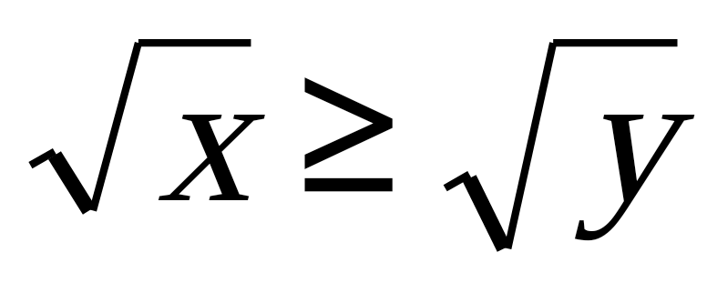.

Trừ từng vế ta có: 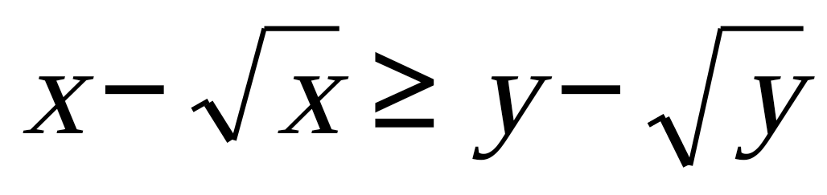

Suy ra: 

Sai lầm ở đây là học sinh đã trừ từng vế 2 bất đẳng thức cùng chiều.

***Chú ý, ta chỉ có:***

a ≥ b 

c ≤ d ⇒ a - c ≥ b - d

***Lời giải đúng là:***

Bất đẳng thức cần chứng minh tương đương với: 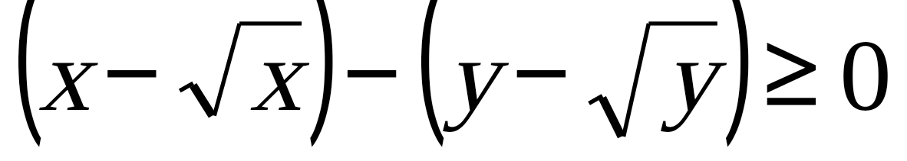



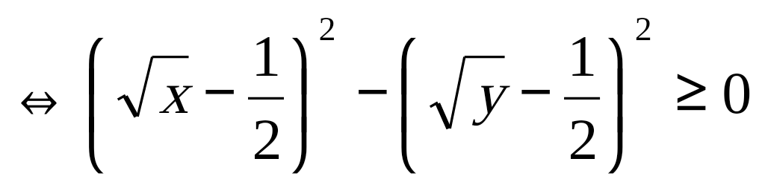 (2)

x ≥ y ⇒ 

Do đó (2) luôn đúng. Vậy bất đẳng thức (1) đúng (đpcm)

**2.** Khi sử dụng các bất đẳng thức đặc biệt cần chú ý đến điều kiện để có các bất đẳng thức đó.

***Ví dụ:***  Chứng minh với mọi x ta có:

x( 4 - x) ≤ 4

***Lời giải sau là sai:***

Áp dụng bất đẳng thức Côsi cho hai số x và 4 - x ta có

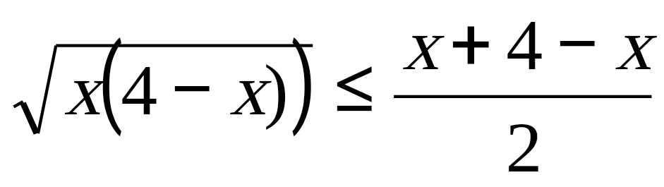

⇒ x(4 - x)  4

Sai lầm ở đây là cách giải đó không để ý đến điều kiện của 2 số a, b trong bất đẳng thức côsi:

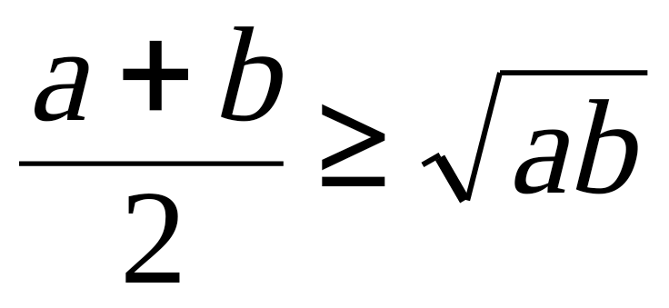 là a, b ≥ 0

Ở đây x và 4 – x chỉ không âm khi x ∈ [0; 4]

***Lời giải đúng là:***

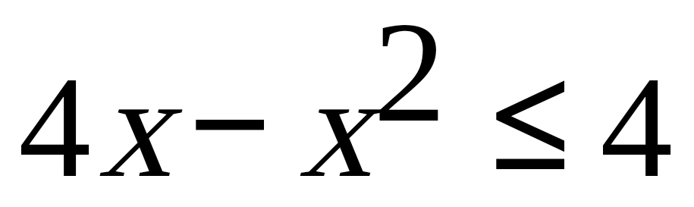

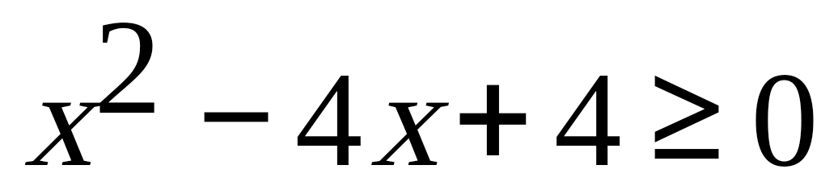

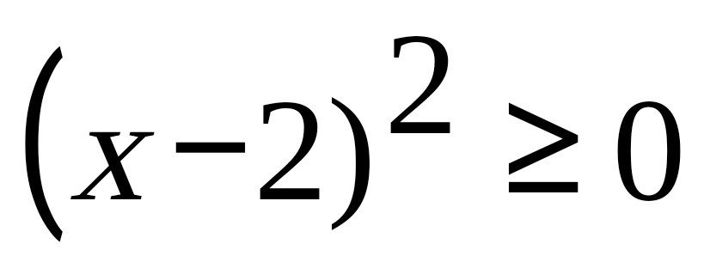(hiển nhiên đúng với mọi x)

**3.** Trong khi sử dụng các phương pháp chứng minh bất đẳng thức cần phân biệt các dấu “⇔” và dấu “⇒”.

***Ví dụ:***

Chứng minh bất đẳng thức:

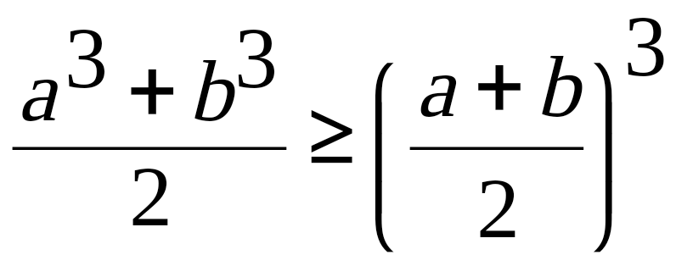 (1) với a > 0, b > 0

*Giải:*



⇔ 4(a3 + b3) ≥ (a + b)3

⇔ 4(a + b)(a2 - ab + b2) ≥ (a + b)(a + b)2

⇔ 4a2 - 4ab + 4b2 ≥ a2 + 2ab + b2 (vì a + b > 0)

⇔ 3a2 - 6ab + 3b2 ≥ 0

⇔ 3(a - b)2 ≥ 0 (2)

Bất đẳng thức (2) đúng và các phép biến đổi trên đều tương đương nên bất đẳng thức (1) đúng.

Sẽ mắc sai lầm trong lời giải nếu ta thay các dấu “⇔” bởi dấu “⇒”. Vì nếu (1) ⇒ (2) mà bất đẳng thức (2) đúng thì chưa thể kết luận được bất đẳng thức (1) đúng hay không?

***Chú ý:***

Bất đẳng thức (1) được gọi là tương đương với bất đẳng thức (2) nếu

(1) ⇒ (2) và (2) ⇒ (1)

**CHƯƠNG III : ỨNG DỤNG CỦA BẤT ĐẲNG THỨC**

**1. Dùng bất đẳng thức để tìm cực trị .**

- Kiến thức : Nếu f(x)  m thì f(x) có giá trị nhỏ nhất là m .

Nếu f(x)  M thì f(x) có giá trị lớn nhất là M .

Ta thường hay áp dụng các ***bất đẳng thức*** thông dụng như : Côsi , Bunhiacôpxki , bất đẳng thức chứa dấu giá trị tuyệt đối .

Kiểm tra trường hợp xảy ra dấu đẳng thức để tìm cực trị .

Tìm cực trị của một biểu thức có dạng là đa thức , ta hay sử dụng phương pháp biến đổi tương đương, đổi biến số , một số bất đẳng thức ...

Tìm cực trị của một biểu thức có chứa dấu giá trị tuyệt đối , ta vận dụng các bất đẳng thức chứa dấu giá trị tuyệt đối

Chú ý : 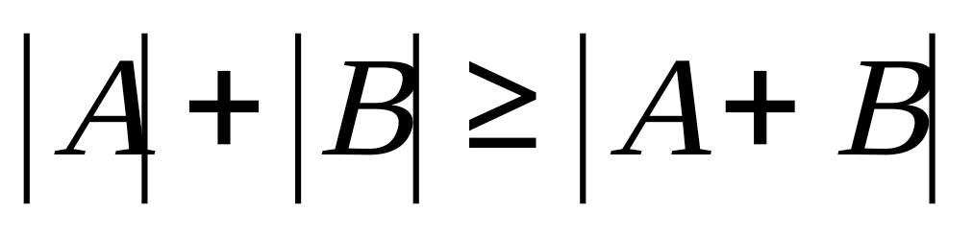

Xảy ra dấu '' = '' khi AB  0

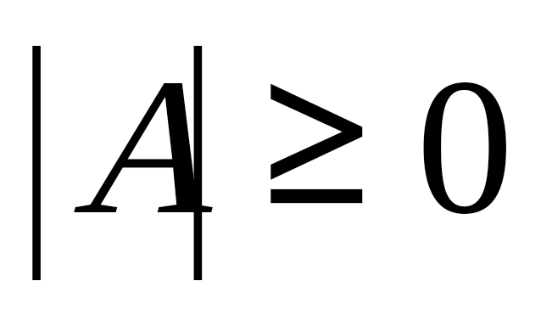 Dấu ''= '' xảy ra khi A = 0

**Bài 1 :** Tìm giá trị nhỏ nhất của biểu thức : B = a3 + b3 + ab ; Cho biết a và b thoả mãn : a + b = 1 .

# **Giải: B = (a + b)(a2 - ab + b2) + ab**

= a2 - ab + b2 + ab = a2 + b2

Ta có : 2(a2 + b2)  (a + b)2 = 1 ⇒ a2 + b2  

Vậy min B =  khi a = b = 

**Bài 2**: a, Tìm giá trị nhỏ nhất của biểu thức :

A = (x2 + x)(x2 + x - 4)

b, Tìm giá trị nhỏ nhất của biểu thức :

B = - x2 - y2 + xy + 2x +2y

**Giải:**  a, A = (x2 + x)(x2 + x - 4) . Đặt : t = x2 + x - 2

⇒ A = (t - 2)(t + 2) = t2 - 4  - 4

Dấu bằng xảy ra khi : t = 0 ⇔ x2 + x - 2 = 0

⇔ (x - 2)(x + 2) = 0

⇔ x = -2 ; x = 1 .

⇒ min A = - 4 khi x = -2 ; x = 1 ;

b, Tương tự

**Bài 3 :** Tìm giá trị nhỏ nhất của biểu thức .

a, C = 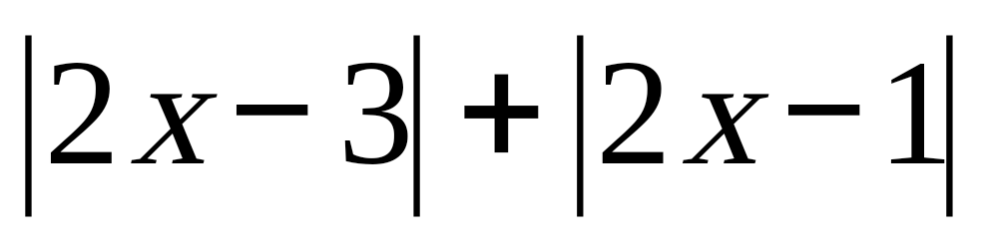

b, D = 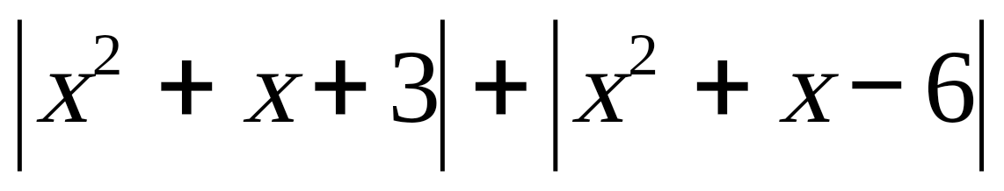

c, E = 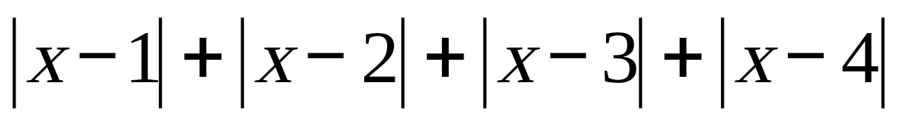

**Giải :**  a, Áp dụng BĐT : 

Dấu '' = ''xảy ra khi AB  0 .

⇒ C = 

Dấu '' = '' xảy ra khi (2x - 3)(1 - 2x)  0 ⇔ 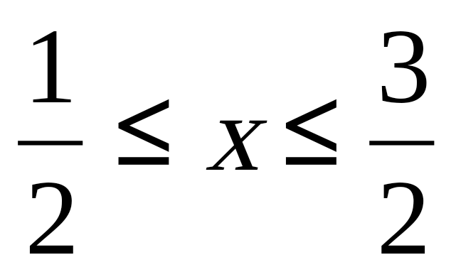

Vậy minC = 2 khi 

b, Tương tự : minD = 9 khi : -3  x  2

c, minE = 4 khi : 2  x  3

**2. Dùng bất đẳng thức để giải phương trình**

***a. Kiến thức*** : Nhờ vào các tính chất của bất đẳng thức , các phương pháp chứng minh bất đẳng thức , ta biến đổi hai vế ( VT , VP ) của phương trình sau đó suy luận để chỉ ra nghiệm của phương trình .

Nếu VT = VP tại một hoặc một số giá trị nào đó của ẩn (thoả mãn TXĐ)

⇒ phương trình có nghiệm .

Nếu VT > VP hoặc VT < VP tại mọi giá trị của ẩn .

⇒ phương trình vô nghiệm .

***b. Các ví dụ :***

**Bài 1**: a, Tìm giá trị lớn nhất của L = 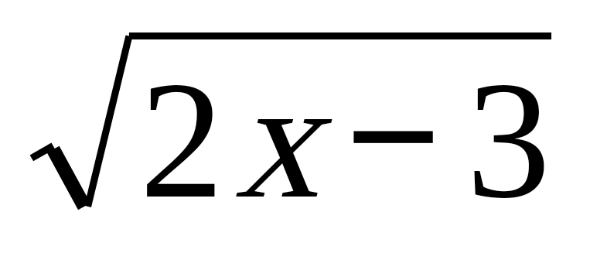 + 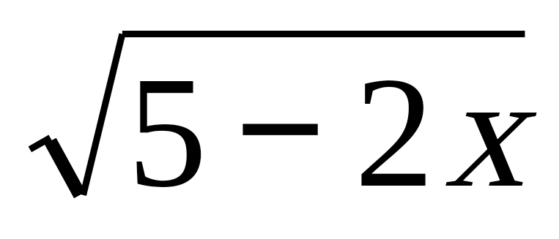

b. Giải phương trình :  +  - x2 + 4x - 6 = 0 (*)

**Giải :**  a. Tóm tắt : ( + )2  2(2x - 3 + 5 - 2x) = 4

⇔  +   2

⇒ MaxL = 2 khi x = 2 .

b. TXĐ : 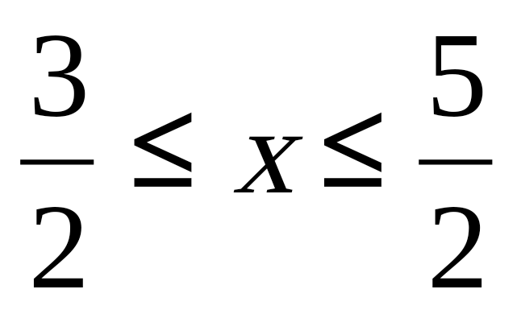

(*)⇔  +  = x2 - 4x + 6

VP = (x - 2)2 + 2  2 , dấu '' = '' xảy ra khi x = 2 .

⇒ với x = 2 ( thoả mãn TXĐ ) thì VT = VP = 2 .

⇒ phương trình (*) có nghiệm x = 2 .

**Bài 2 :** Giải phương trình : 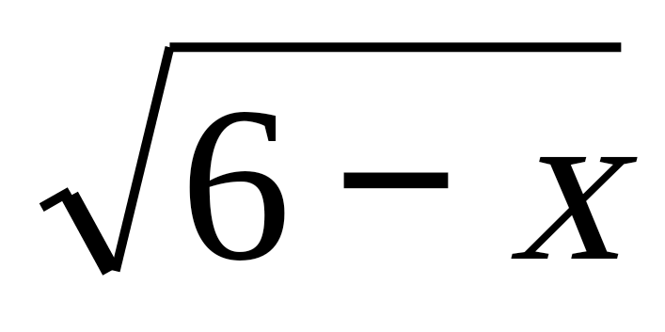 + 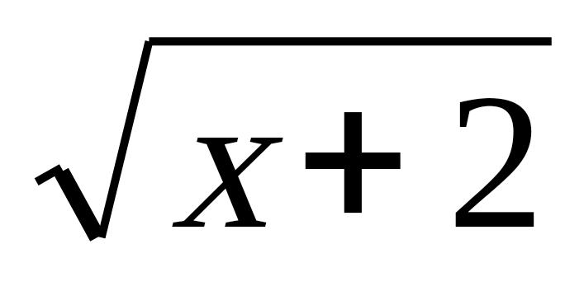 = x2 - 6x + 13

**Giải :** TXĐ : -2  x  6.

VP = (x - 3)2 + 4  4 . Dấu '' = '' xảy ra khi x = 3 .

VT2 = (.1 + .1)2  (6 - x + x + 2)(1 + 1) = 16

⇒VT  4 , dấu '' = '' xảy ra khi  =  ⬄ x = 2 .

⇒ không có giá trị nào của x để VT = VP ⇒ Phương trình vô nghiệm

**Bài 3** : Giải phương trình : 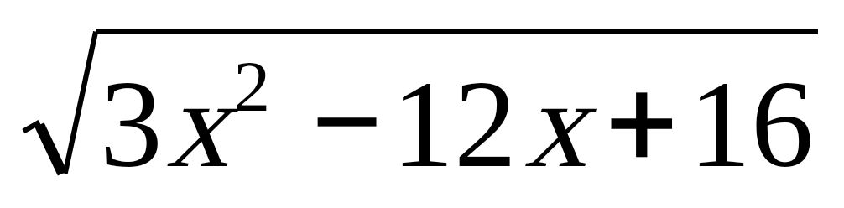 + 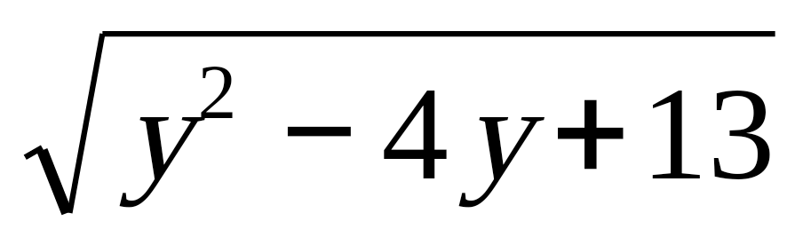 = 5

**HD** :  2 ;  3 ⇒VT  5 .

Dấu '' = '' xảy ra khi : 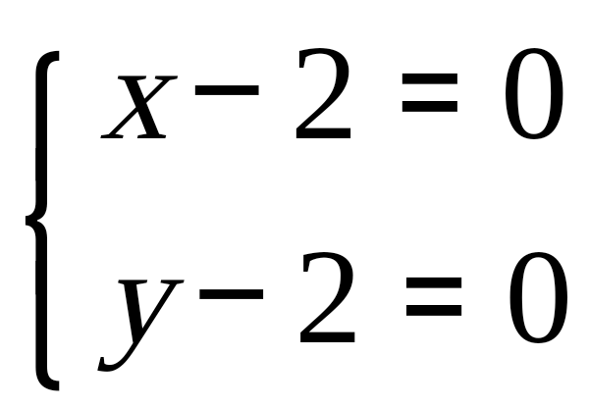 ⇔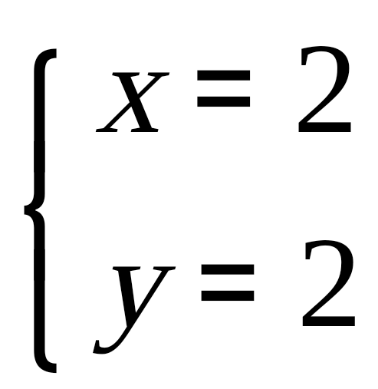

⇒ phương trình có nghiệm : x = 2 ; y = 2 .

**3. Dùng bất đẳng thức để giải hệ phương trình:**

***a. Kiến thức*** : Dùng bất đẳng thức để biến đổi từng phương trình của hệ , suy luận và kết luận nghiệm .

Lưu ý : Một số tính chất : a. a2 + b2  2ab

b. a + c < ; c > 0 ⇒ a < b

c. 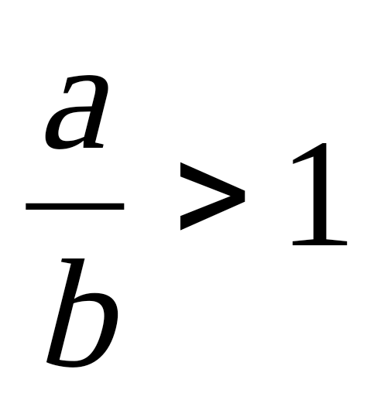 nếu a > b > 0 .

***b. Các ví dụ :***

**Bài 1** : Giải hệ phương trình :

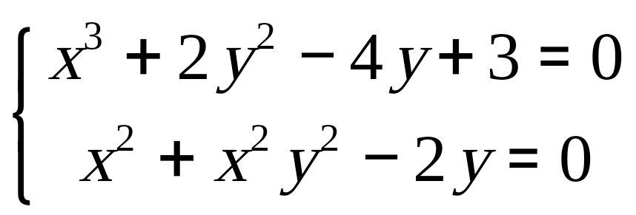

(1) ⇔ x3 = - 1 - 2(y - 1)2 ⬄ x3  - 1 ⇔ x  - 1 . (*)

(2) ⇔ x2  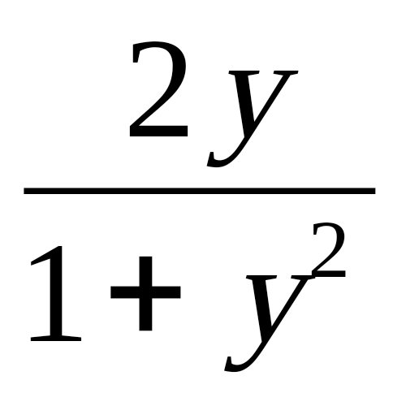  1 ( vì 1 + y2  2y) ⇔ -1  x  1 (**)

Từ (*) và (**) => x = -1 . Thay x = -1 vào (2) ta có : y = 1 .

⇒ Hệ phương trình có nghiệm duy nhất : x = -1 ; y = 1 .

- Kiến thức : Biến đổi một phương trình của hệ , sau đó so sánh với phương trình còn lại , lưu ý dùng các bất đẳng thức quen thuộc .

**Bài 2**: Giải hệ phương trình

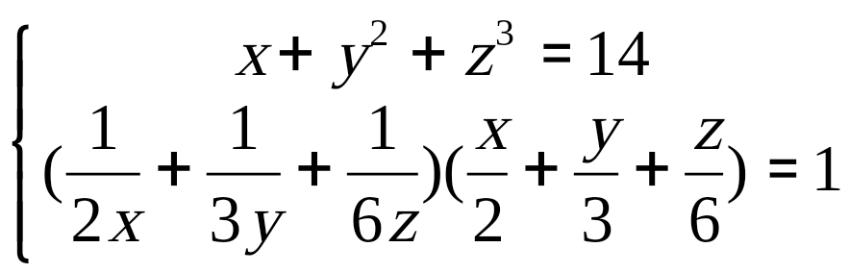 (với x, y, z > 0)

**Giải :**  Áp dụng: Nếu a, b > 0 thì : 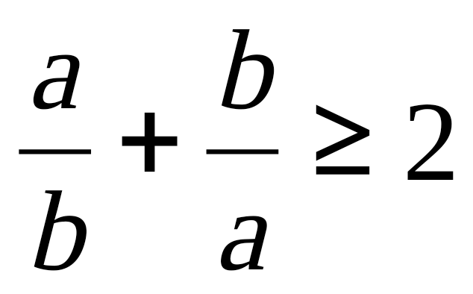

(2) ⇔ 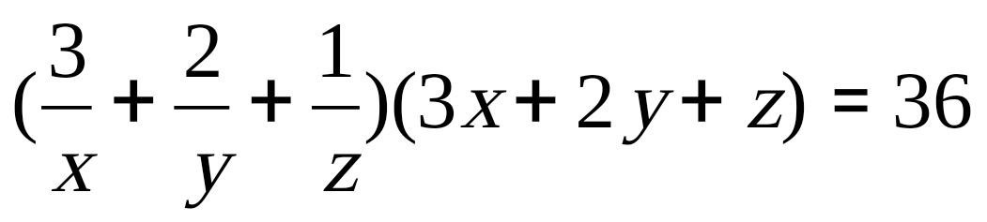

⇔ 6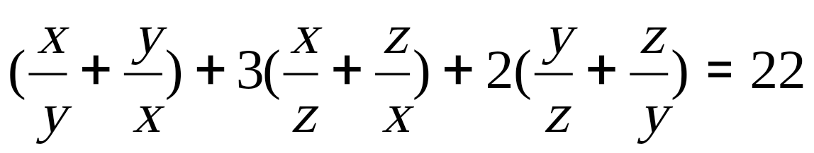

Mặt khác : vì x, y, z > nên 6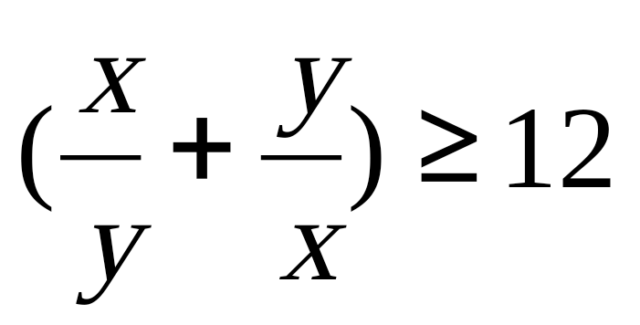

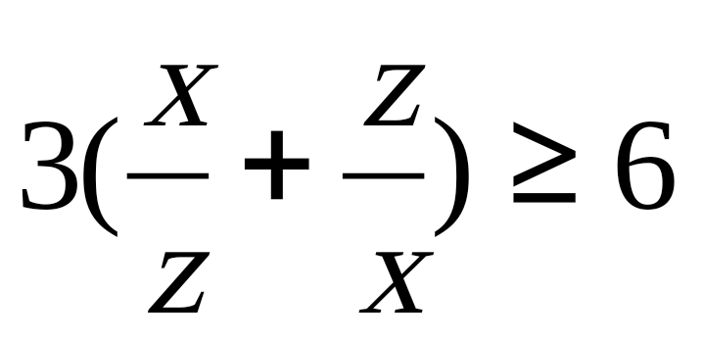

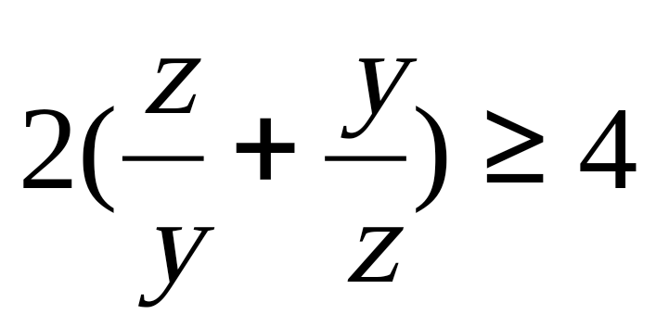

6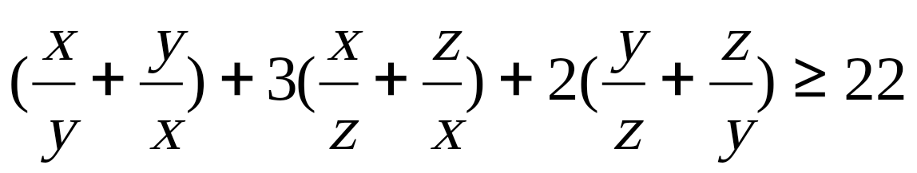

Dấu '' = '' xảy ra khi x = y = z , thay vào (1) ta được :

x + x2 + x3 = 14 ⇔ (x - 2)(x2 + 3x + 7) = 0

⇔ x - 2 = 0 ⇔ x = 2 .

Vậy hệ phương trình có nghiệm duy nhất : x = y = z = 2 .

**4. Dùng bất đẳng thức để giải phương trình nghiệm nguyên**

Ngoài ra còn có một số những ứng dụng khác của bất đẳng thức, đòi hỏi học sinh phải linh hoạt và sáng tạo trong khi giải, học sinh phải nắm chắc được các kiến thức về bất đẳng thức thì mới vận dụng được .

Ví dụ : Dùng bất đẳng thức để giải phương trình nghiệm nguyên .

**Bài 1** : Tìm nghiệm nguyên dương của phương trình :

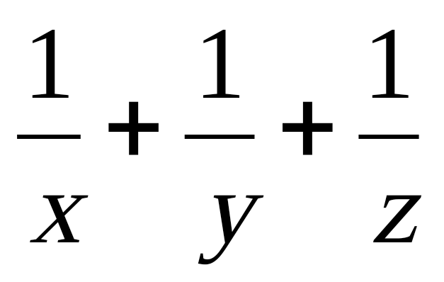 = 2

**Giải :**  Không mất tính tổng quát , ta giả sử x  y  z , ta có :

2 =   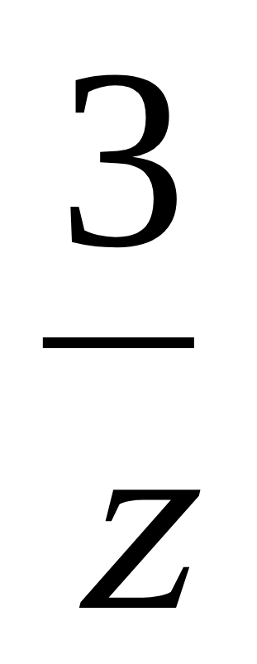 ⇒ 2z  3 , mà z nguyên dương

Vậy z = 1 . Thay z = 1 vào phương trình ta được : 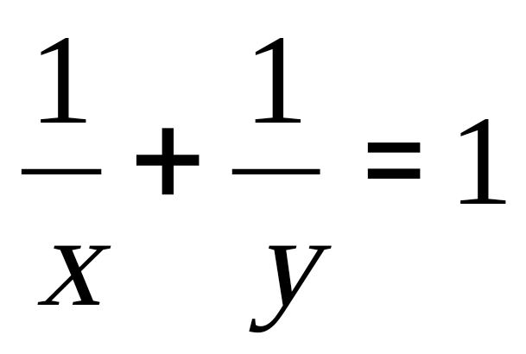

Theo giả sử , x  y , nên 1 = 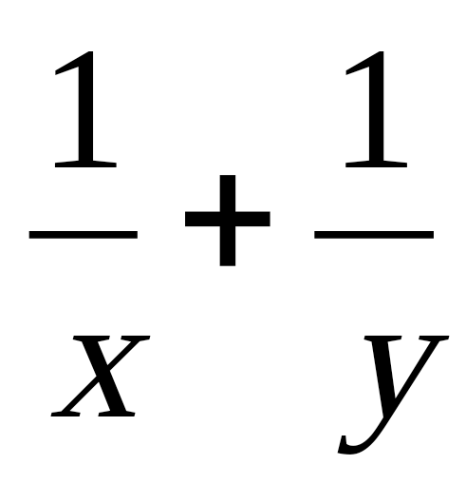  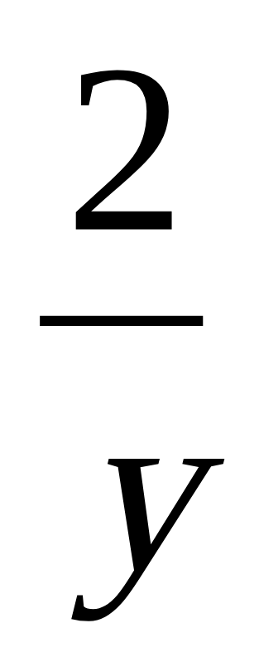

y nguyên dương nên y = 1 hoặc y = 2 .

Với y = 1 không thích hợp

Với y = 2 ta có: x = 2 .

Vậy (2 ; 2 ; 1) là một nghiệm của phương trình .

Hoán vị các số trên , ta được nghiệm của phương trình là :

(2 ; 2 ; 1) ; (2 ; 1 ; 2) ; (1 ; 2 ; 2)

**CHƯƠNG IV: MỘT SỐ BÀI TẬP TỔNG HỢP VÀ ĐỀ THI**

**Bài 1.** Chứng minh rằng: 2a4 + 1 ≥ 2a3 + a2 với mọi a.

*(Đề thi học sinh giỏi 1979 - 1980)*

**Bài 2.** Chứng minh bất đẳng thức:

x12 + x22 + x32 + x42 + x52 ≥ x1(x2 + x3 + x4+ x5)

*(Đề thi học sinh giỏi 1985 - 1986)*

**Bài 3.** Cho x ≥ 0, y ≥ 0 và x2 + y2 = 1. Chứng minh rằng:

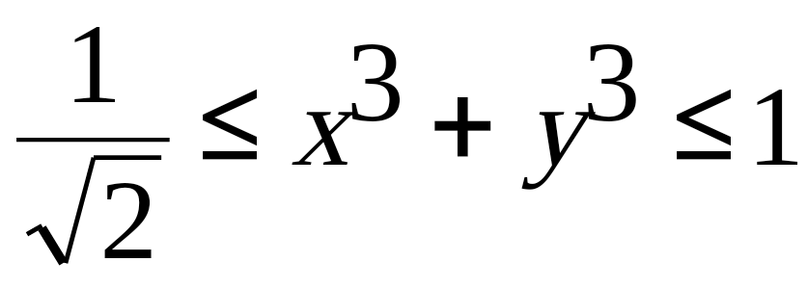 *(Đề thi vào lớp 10 chuyên ĐHTH 1995 - 1996)*

**Bài 4.** Chứng minh bất đẳng thức:

|a + b| < |1 + ab| (với | a| < 1 , | b| < 1).

*(Toán bồi dưỡng học sinh lớp 8)*

**Bài 5.** Cho A = a12 + a22 + … + an2,

B = b12 + b22 + … + bn2,

C = a1b1 + a2b2 + … + anbn

Chứng minh rằng, với mọi x ta có: Ax2 - 2Cx + B ≥ 0

*(Toán bồi dưỡng học sinh lớp 8)*

**Bài 6.** Cho các số a ≥ 0, b ≥ 0, c ≥ 0. Chứng minh rằng:



*(Bài toán bất đẳng thức chọn lọc)*

**Bài 7.** Cho a, b, c, d, a3 + b3 + c3 là các số không âm. Chứng minh rằng:



*(Bất đẳng thức chọn lọc)*

**Bài 8.** Cho a, b, c, d là các số dương. Chứng minh rằng:

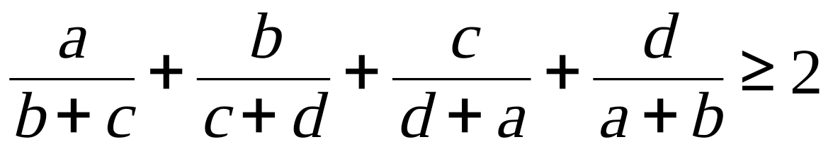

*(Đề thi học sinh giỏi cấp thành phố)*

**Bài 9.** Cho a  0, b  0 và n > 1. Chứng minh bất đẳng thức:

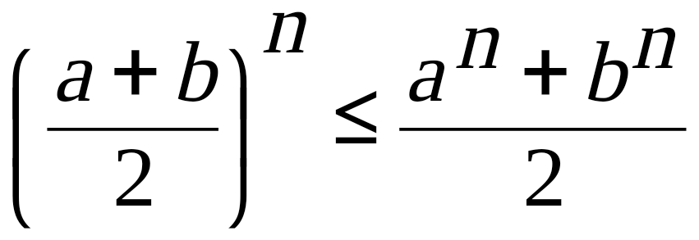  *(Bất đẳng thức chọn lọc)*

**Bài 10.** Cho x ≥ y ≥ 0. Chứng minh rằng:

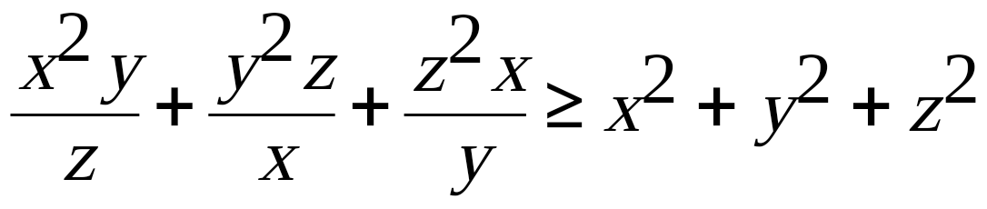 *(Đề thi học sinh giỏi năm 1991)*

**Bài 11.** Chứng minh rằng, với n ≥ 1 ta có: 2n+3 > 2n + 5

*(Toán bồi dưỡng học sinh lớp 8)*

**Bài 12.** Chứng minh bất đẳng thức:

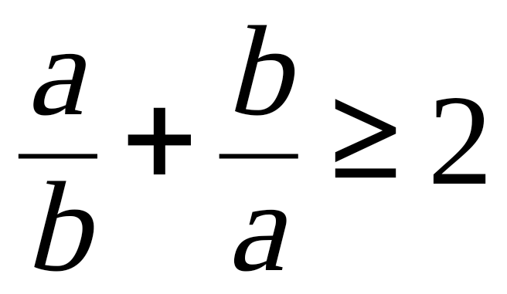 với ab > 0 *(Toán bồi dưỡng học sinh lớp 8)*

**Bài 13.** Chứng minh rằngvới n ∈ N ta có: 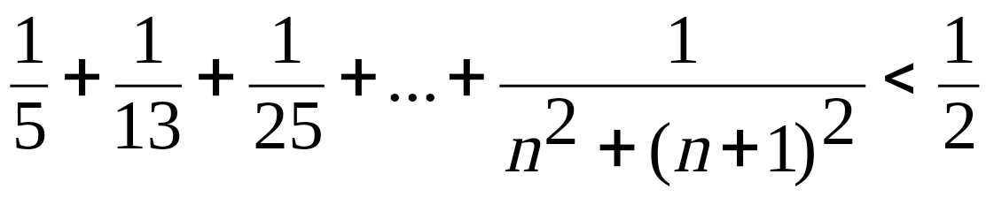

*(Đề thi chọn học sinh giỏi năm 1980 - 1981)*

**Bài 14.** Chứng minh bất đẳng thức:

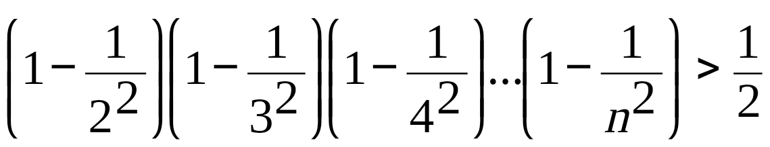 (với n ∈ N, n ≥ 2)

(*Toán ôn thi vào lớp 10)*

**Bài 15.** Giả sử a và b là các số nguyên dương sao cho 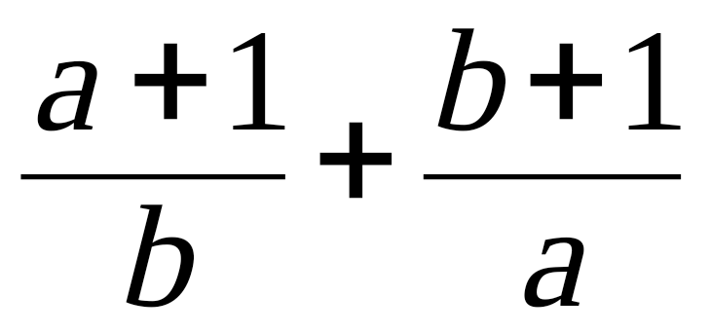 là 1 số nguyên. Gọi d là ước số của a và b. Chứng minh: 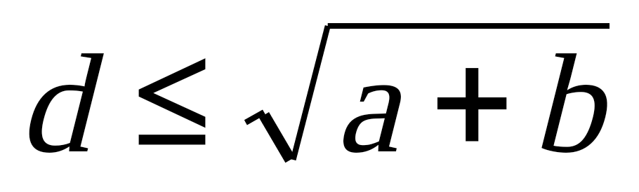

*(Đề thi vào lớp chuyên ĐHTH 1995 - 1996)*

**Bài 16.** Cho các số a > 0, b > 0, c > 0. Chứng minh bất đẳng thức:

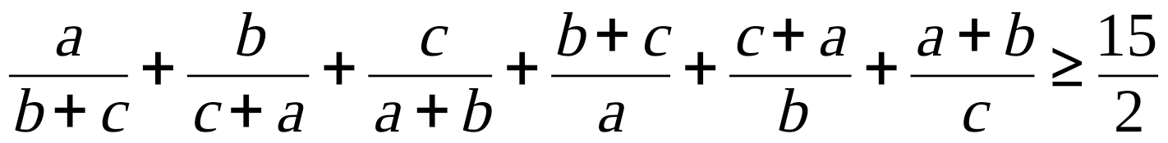

*(Thi học sinh giỏi toàn quốc 1979)*

**Bài 17.** Cho a ≥ 0 , b ≥ 0 , c ≥ 0. Chứng minh rằng:

a4 + b4 + c4 ≥ abc(a + b + c)

*(Đề thi chọn học sinh giỏi toán lớp 9 năm 1994)*

**Bài 18.** Cho x > 0, y > 0 và x + y = 1. Chứng minh:

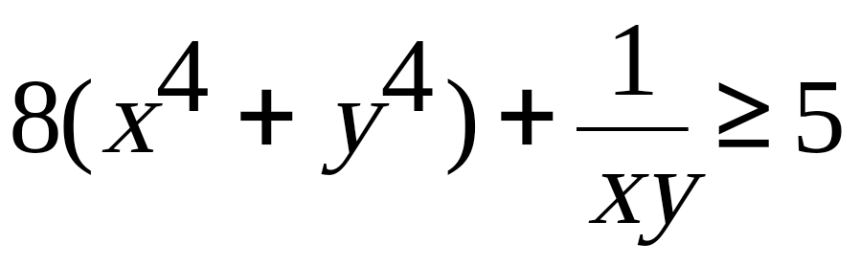

*(Đề thi tuyển vào lớp 10 chuyên Lý - Hoá ĐHTH 1992)*

**Bài 19.** Chứng minh rằng nếu a, b, c là các số dương thoả mãn:

abc = ab + bc + ca thì: 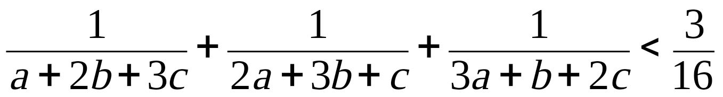

*(Đề thi tuyển sinh vào lớp 10 khối THPT chuyên Toán - Tin ĐH Vinh năm 2002)*

**Bài 20.** Cho 3 số dương a, b, c và ab > c thoả mãn: a3 + b3 = c3 + 1.

Chứng minh: a + b > c + 1

*(Đề thi tuyển sinh lớp 10 chuyên Nguyễn Trãi tỉnh Hải Dương 2004 - 2005)*

**Bài 21.** Cho a > c, b > c, c > 0. Chứng minh rằng: 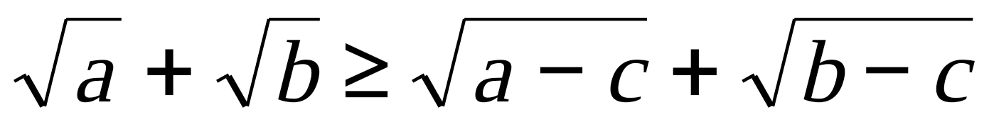

**Bài 22.** Cho a + b = 3. Chứng minh rằng 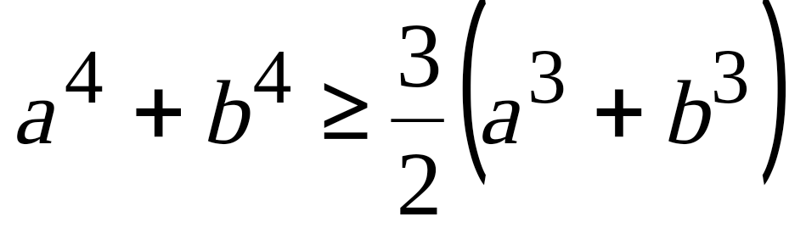.

**Bài 23.** Cho 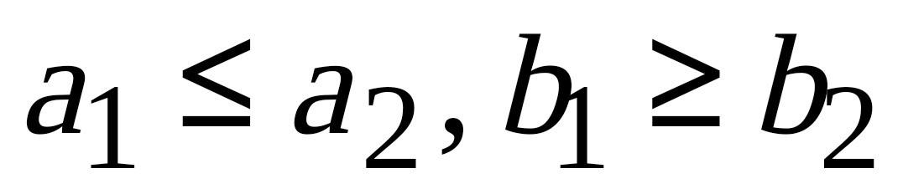. Chứng minh rằng:



**Bài 24.** Cho 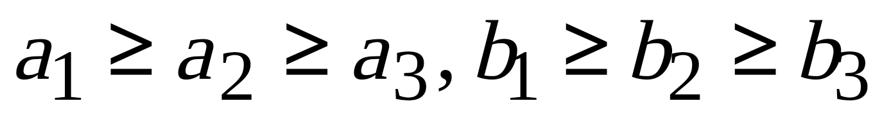.

Chứng minh rằng: 

**Bài 25.** Cho a, b, c là các số dương.

Chứng minh rằng: 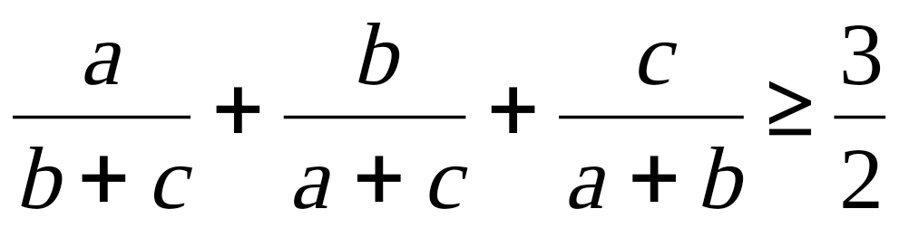 (BĐT Nesbit).

**Bài 26.** Gọi a, b, c, p lần lượt là các cạnh, nửa chu vi của một tam giác. Chứng minh rằng: 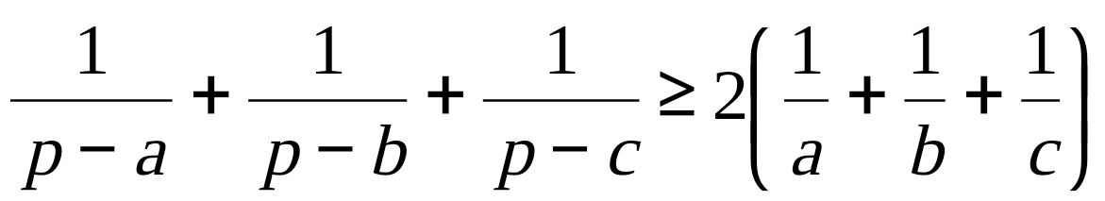

*(Chuyên Lê Quý Đôn - Bình Định 2005 -2006).*

**Bài 27.** Cho x, y, z là 3 số dương thoả mãn 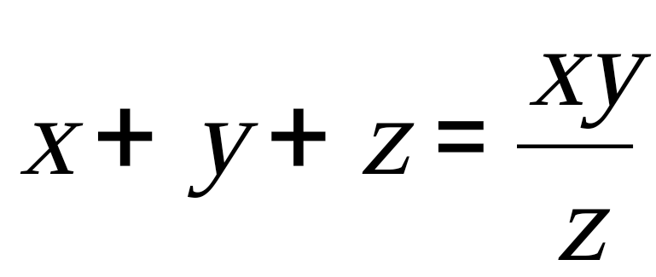.

Chứng minh rằng: (x + z)4 + (z + y)4  (x + y)4

*(Chuyên Phan Bội Châu - Nghệ An 2006 - 2007).*

**Bài 28:** Cho hai số dương x, y thoả mãn điều kiện x + y = 2

Chứng minh **x2y2(x2 + y2) ≤** 2

*(Đề thi tuyển sinh vào lớp 10 THPT năm học 2006 - 2007).*

**Bài 29:** Cho a, b, c dương.

Chứng minh rằng: 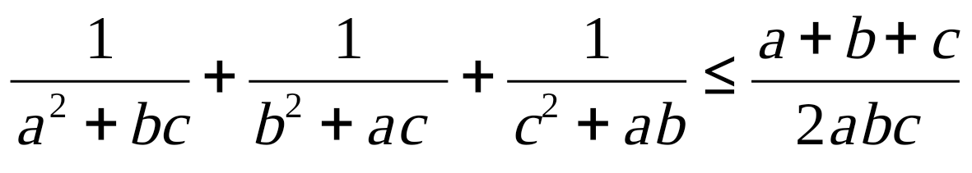

*(Đề thi thử tuyển sinh vào lớp 10 chuyên Nguyễn Huệ năm học 2006 - 2007).*

**Bài 30:** Chứng minh rằng với mọi số thực x ta luôn có:

(x – 1 )4 + (x – 3)3 + 6(x – 1 )2(x – 3)2 ≥ 8

*(Đề thi vào THPT năm học 2008 - 2009).*

**Bài 31**: a. Cho hai số x, y ≥ 0. Chứng minh bất đẳng thức: 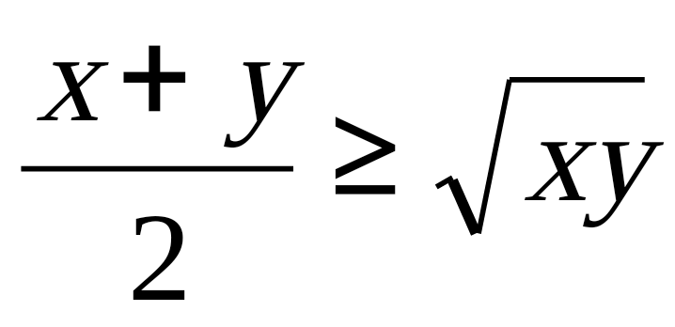 (1)

b. Áp dụng bất dẳng thức (1), chứng minh:

Với các số a, b, c dương sao cho : a ≥ c; b ≥ c, ta có: 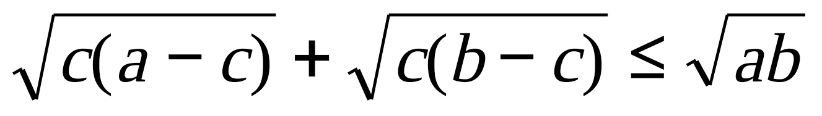

*(Đề thi vào 10 THPT, tỉnh Hà Tây năm học 2008 – 2009)*

**Bài 32**:

a) Cho a + b + c = 2011. Tính giá trị biểu thức A = 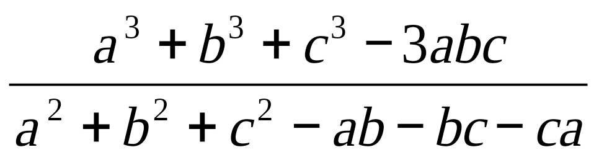

b) Chứng minh rằng: 2(x4 + y4)  xy3 + x3y + 2x2y2  với mọi x, y.

*(Đề thi học sinh giỏi môn Toán lớp 8 huyện Thanh Trì năm học 2010 – 2011)*

**Bài 33***:* Với x > 0, tìm giá trị nhỏ nhất của biểu thức : 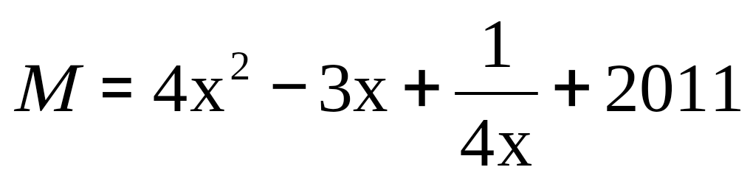

*(Đề thi vào lớp 10 THPT, thành phố Hà Nội năm học 2011 – 2012)*

**Bài 34***:* Với x, y là các số dương thỏa mãn điều kiện x ≥ 2y, tìm giá trị nhỏ nhất của biểu thức : 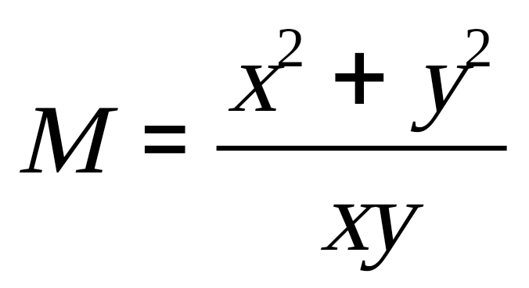

*(Đề thi vào lớp 10 THPT, thành phố Hà Nội năm học 2012 – 2013)*

**Bài 35** : Chứng minh rằng :

Với 4 số a, b, c, d tùy ý ta có : a2 + b2 + c2 + d2 ≥ ab + ac + ad

*(Đề thi học sinh năng khiếu lớp 8, huyện Thanh Trì, năm học 2013 – 2014).*

**Bài 36** : Với a, b, c là các số dương thỏa mãn điều kiện a + b + c + ab + bc + ca = 6abc. Chứng minh: 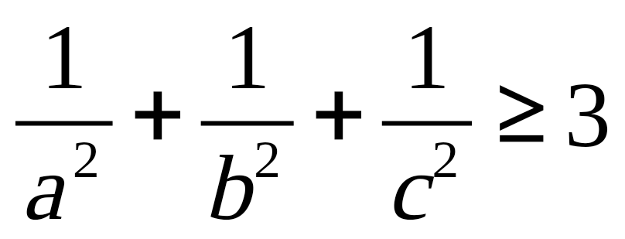

*(Đề thi vào lớp 10 THPT, thành phố Hà Nội năm học 2013 – 2014)*

**Bài 37** : Với a, b, c là các số dương thỏa mãn điều kiện a + b + c = 2. Tìm giá trị lớn nhất của biểu thức: 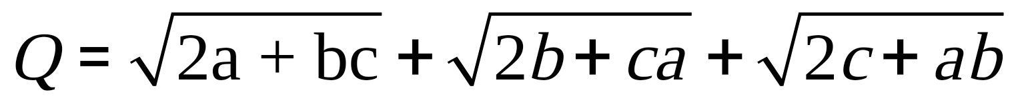

*(Đề thi vào lớp 10 THPT, thành phố Hà Nội năm học 2014 – 2015)*

**Bài 38** : Với hai số thực không âm a, b thỏa mãn a2 + b2 = 4. Tìm giá trị lớn nhất của biểu thức: 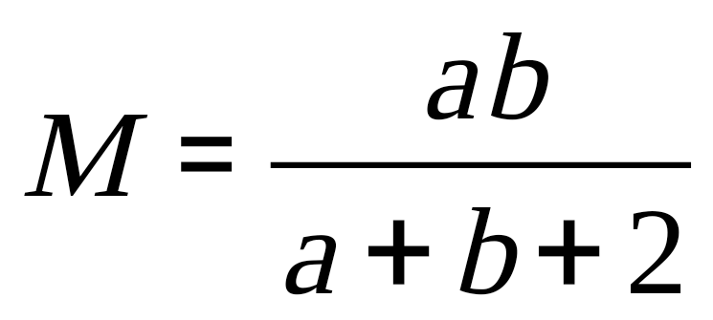

*(Đề thi vào lớp 10 THPT, thành phố Hà Nội năm học 2015 – 2016)*

**Bài 39** : Với các số thực x, y thỏa mãn 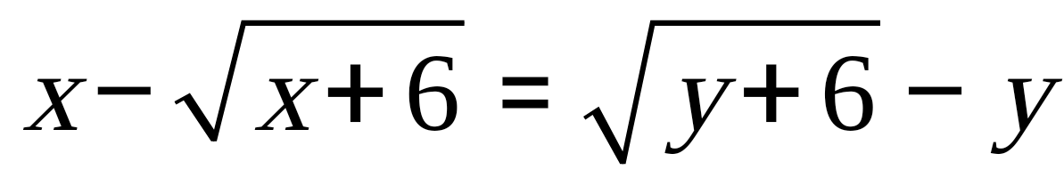. Tìm giá trị lớn nhất và giá trị nhỏ nhất của biểu thức: P = x + y

*(Đề thi vào lớp 10 THPT, thành phố Hà Nội năm học 2016 – 2017)*

**Bài 40** : Cho các số thực a, b, c thay đổi thỏa mãn a ≥ 1, b ≥ 1, c ≥ 1 và ab + bc + ca = 9. Tìm giá trị lớn nhất và giá trị nhỏ nhất của biểu thức: P = a2 + b2 +c2

*(Đề thi vào lớp 10 THPT, thành phố Hà Nội năm học 2017 – 2018)*

**PHẦN 3: KẾT LUẬN VÀ KHUYẾN NGHỊ**

Trên đây là ***một số phương pháp chứng minh bất đẳng thức đại số trong chương trình Toán học THCS*** mà tôi đã tổng hợp, phân loại. Qua các bài tập minh họa về các ***phương pháp chứng minh bất đẳng thức***, cho dù chưa đầy đủ xong phần nào toát lên những phương pháp mà tôi áp dụng cho những năm qua ở các lớp 8; 9.

Sau khi sử dụng đề tài này để bồi dưỡng cho số học sinh khá, giỏi của lớp, tôi nhận thấy các em tự tin hơn khi giải những bài toán về ***chứng minh bất đẳng thức cũng như áp dụng để giải các bài toán có liên quan***.

Do thời gian có hạn, trình độ học sinh trong lớp không đồng đều nên tôi chỉ tiến hành dạy và khảo sát với 10 học sinh khá giỏi của lớp. Kết quả thu được ***cả 10 em đều đạt trên trung bình*** (100%) trong đó có 9 ***em đạt điểm 7 trở lên***. (Năm học 2011 – 2012 chỉ có 2 em đạt điểm 7 trở lên, năm học 2012 – 2013 có 4 em đạt điểm 7 trở lên, năm học 2013 - 2014 có 5 em đạt điểm 7 trở lên, năm học 2014- 2015 có 7 em đạt điểm 7 trở lên, năm 2015 – 2016 có 8 em đạt điểm 7 trở lên, năm 2016 – 2017 có 9 em đạt điểm 7 trở lên, trong đó có 3 em đạt điểm 10)

Trong những năm học trước tôi đã nghiên cứu đề tài này và thấy sau khi áp dụng vào thực tế, kết quả thu được là khả quan. Đồng thời đề tài này của tôi cũng đã được đồng nghiệp đánh giá cao ***(đã nhiều năm đạt giải B và C cấp thành phố)***. Vì vậy năm học này (***2017 – 2018***) tôi tiếp tục nghiên cứu đề tài này để nghiên cứu được sâu hơn, kĩ hơn từ đó trao đổi với bạn bè đồng nghiệp nhằm tháo gỡ phần nào khó khăn cho bạn bè đồng nghiệp khi dạy cho học sinh về mảng kiến thức này. Và tôi nghĩ, tôi sẽ tiếp tục nghiên cứu đề tài này trong những năm tiếp theo để đề tài ngày càng được hoàn thiện hơn sao cho thu được kết quả cao hơn trong những năm học tới.

Cuối cùng, tôi rất mong nhận được sự đóng góp ý kiến của đồng nghiệp!

*Tôi xin chân thành cảm ơn!*

|  |  |
| --- | --- |
|  | *Hà Nội, ngày 20 tháng 04 năm 2018* |
|  | Tôi xin cam đoan đây là SKKN của mình viết, không sao chép nội dung của người khác.  ***Người viết***  ***Nguyễn Thị Phương*** |

**TÀI LIỆU THAM KHẢO**

1. Sách giáo khoa và sách toán phát triển các lớp 6, 7, 8, 9 - NXB Giáo Dục.
2. Các dạng toán ôn thi vào lớp 10 - NXB Giáo dục - Vũ Hữu Bình.
3. Một số vấn đề phát triển đai số 9 - NXB Giáo dục - Vũ Hữu Bình.
4. Toán bồi dưỡng học sinh lớp 8 - NXB Giáo dục - Vũ Hữu Bình.
5. Toán bồi dưỡng học sinh lớp 8 - NXB Giáo dục - Vũ Hữu Bình.
6. Sai lầm phổ biến khi giải toán - NXB Giáo dục - Nguyễn Vĩnh Cận, Lê Thống Nhất, Phan Thanh Quang.
7. Các đề thi tuyển sinh môn toán vào lớp 10 và những chủ đề thường gặp - NXB ĐHSP - Nguyễn Quý Dy, Nguyễn Văn Nho.
8. Các bài toán chọn lọc bất đẳng thức - NXB Giáo dục - Nguyễn Đề, Vũ Hoàng Lâm.
9. 500 bài toán chọn lọc về bất đẳng thức tập 1, 2 - NXB Hà Nội - Phan Huy Khải.
10. Tuyển tập 180 bài toán bất đẳng thức - NXB Giáo dục - Võ Đại Mau.
11. 263 bài toán bất đẳng thức chọn lọc - NXB Giáo dục - Nguyễn Vũ Thanh.
12. Phương pháp giải 100 bài toán chọn lọcvề chuyên đề chứng minh bất đẳng thức, tìm giá trị lớn nhất, nhỏ nhất - NXB Giáo dục - Phan Văn Phùng.
13. 23 chuyên đề giải 100 bài toán sơ cấp - NXB Giáo dục - Nguyễn Văn Vĩnh.
14. Ôn tập thi vào lớp 10 môn Toán.
15. Tạp chí Toán học và tuổi trẻ và một vài tài liệu khác.

**MỤC LỤC**

**PHẦN 1. MỞ ĐẦU** 1

1. Lý do chọn đề tài 1

2. Mục đích và nhiệm vụ nghiên cứu 2

3. Đối tượng nghiên cứu 2

4. Phương pháp nghiên cứu 2

**PHẦN 2. NHỮNG BIỆN PHÁP ĐỔI MỚI ĐỂ GIẢI QUYẾT VẤN ĐỀ** 3

1. Cơ sở lý luận 3

2. Cơ sở thực tiễn 3

CHƯƠNG I: MỘT SỐ PHƯƠNG PHÁP CHỨNG MINH BẤT ĐẲNG THỨC ĐẠI SỐ 5

I. Phương pháp dùng định nghĩa và tính chất của bất đẳng thức 5

II. Phương pháp biến đổi tương đương 6

III. Phương pháp làm trội, làm giảm 7

IV. Phương pháp sử dụng các bất đẳng thức đã biết 9

V. Phương pháp phản chứng 10

VI. Phương pháp quy nạp toán học 12

VII. Phương pháp hình học 13

VIII. Phương pháp đổi biến số.....................................................................15

CHƯƠNG II. NHỮNG SAI LẦM HỌC SINH THƯỜNG MẮC PHẢI KHI CHỨNG MINH CÁC BẤT ĐẲNG THỨC ĐẠI SỐ 18

CHƯƠNG III: ỨNG DỤNG CỦA BẤT ĐẲNG THỨC 21

1. Dùng bất đẳng thức để tìm cực trị . 21

2. Dùng bất đẳng thức để giải phương trình 22

3. Dùng bất đẳng thức để giải hệ phương trình: 23

4. Dùng bất đẳng thức để giải phương trình nghiệm nguyên 24

CHƯƠNG IV: MỘT SỐ BÀI TẬP TỔNG HỢP VÀ ĐỀ THI 25

**PHẦN 3: KẾT LUẬN VÀ KHUYẾN NGHỊ** 29

**TÀI LIỆU THAM KHẢO** 30